|  |  |
| --- | --- |
| Gerb-BMSTU_01 | Министерство науки и высшего образования Российской Федерации  Федеральное государственное бюджетное образовательное учреждение  высшего образования  «Московский государственный технический университет  имени Н.Э. Баумана  (национальный исследовательский университет)»  (МГТУ им. Н.Э. Баумана) |
| ФАКУЛЬТЕТ Информатика и системы управления  КАФЕДРА Системы обработки информации и управления (ИУ5)  **РАСЧЕТНО-ПОЯСНИТЕЛЬНАЯ ЗАПИСКА**  ***К ВЫПУСКНОЙ КВАЛИФИКАЦИОННОЙ РАБОТЕ***  ***НА ТЕМУ:***  **«Мобильное приложение на платформе iOS для планирования блога в Instagram»**  Студент группы ИУ5-83 А. Г. Курганова  (Подпись, дата)  Руководитель ВКР Б. С. Горячкин  (Подпись, дата)  Консультант по конструкторской части Ю. Е. Гапанюк  (Подпись, дата)  Консультант по технологической части Ю. Е. Гапанюк  (Подпись, дата)  Нормоконтролер Кротов Ю.Н.  (Подпись, дата) | |

*2020 г.*

# АННОТАЦИЯ

Расчетно-пояснительная записка 90 с., 29 рис., 14 табл., 14 источников, 3 приложения.

Instagram, блог, Swift, MVVM, Core Data, Core ML.

Квалификационная работа бакалавра на тему «Мобильное приложение на платформе iOS для планирования блога в Instagram» посвящена разработке мобильного приложения, которое поможет пользователю создать идеальный визуал профиля для блога в социальной сети Instagram.

Целью работы является помощь блогерам в социальной сети Instagram в экономии времени и ресурсов при планировании ленты своего профиля.

В дальнейшей перспективе разработанное мобильное приложение планируется выложить в магазин App Store для общедоступного скачивания. Помимо этого, приложение будет улучшаться путем прислушивания к мнению пользователей и добавлением нового полезного для них функционала.

Данная расчётно-пояснительная записка к ВКРБ служит для краткого изложения реализации мобильного приложения. Она содержит все основные этапы разработки приложения, а также и результаты этих наработок. Разработка приложения производилась в соответствии с документами: «Задание на выполнение выпускной квалификационной работы бакалавра» и «Техническое задание», которое было утверждено научным руководителем выпускной работы. Расчетно-пояснительная записка содержит в себе следующие части:

* Постановку задач проектирования, выбор критериев качества, сравнение аналогов и прототипов и функциональные возможности системы
* Исследовательская часть, которая содержит сравнение методов для задачи классификации
* Технологическая часть, где рассмотрена реализация отдельных компонентов мобильного приложения.

СОДЕРЖАНИЕ

[АННОТАЦИЯ 2](#_Toc43252343)

[СПИСОК ОБОЗНАЧЕНИЙ И СОКРАЩЕНИЙ 5](#_Toc43252344)

[ВВЕДЕНИЕ 6](#_Toc43252345)

[1. Постановка задач разработки 7](#_Toc43252346)

[1.1 Общетехническое обоснование для разработки 7](#_Toc43252347)

[1.1.1 Постановка задачи проектирования 7](#_Toc43252348)

[1.1.2 Описание предметной области 8](#_Toc43252349)

[1.1.3 Выбор критериев качества 9](#_Toc43252350)

[1.1.4 Анализ аналогов и прототипов 10](#_Toc43252351)

[1.1.5 Функциональные возможности системы 12](#_Toc43252352)

[2. Исследовательская часть 14](#_Toc43252353)

[2.1.1 Критерии выбора архитектуры приложения 14](#_Toc43252354)

[3. Конструкторско-технологическая часть 19](#_Toc43252355)

[3.1 Конструкторская часть 19](#_Toc43252356)

[3.1.1 Выбор программных средств 19](#_Toc43252357)

[3.1.2 Выбор реализации интерфейса приложения 20](#_Toc43252358)

[3.1.3 Выбор базы данных 23](#_Toc43252359)

[3.2 Технологическая часть 25](#_Toc43252360)

[3.2.1 Реализация архитектуры 25](#_Toc43252361)

[3.2.1.1 Реализация слоев архитектуры 25](#_Toc43252362)

[3.2.1.2 Коммуникация между слоями 30](#_Toc43252363)

[3.2.2 База данных 31](#_Toc43252364)

[3.2.2.1 Даталогическая модель и структура 31](#_Toc43252365)

[3.2.2.2 NSFetchResultsController 32](#_Toc43252366)

[3.2.3 Авторизация 33](#_Toc43252367)

[3.2.4 Загрузка фотографий в папку приложения на устройстве 34](#_Toc43252368)

[3.2.5 Компоновка ленты 36](#_Toc43252369)

[3.2.6 Синхронизация данных 37](#_Toc43252370)

[3.2.7 Core ML 39](#_Toc43252371)

[3.2.7.1 Обучение модели 39](#_Toc43252372)

[3.2.7.2 VNCoreMLModel 40](#_Toc43252373)

[3.2.7.3 VNClassificationObserver 41](#_Toc43252374)

[3.2.8 Жизненный цикл приложения, экранов и представлений 42](#_Toc43252375)

[3.2.8.1 Жизненный цикл приложения 42](#_Toc43252376)

[3.2.8.2 Жизненный цикл экрана и представлений 44](#_Toc43252377)

[3.2.9 Пользовательский интерфейс 47](#_Toc43252378)

[ЗАКЛЮЧЕНИЕ 62](#_Toc43252379)

[СПИСОК ИСПОЛЬЗОВАННЫХ ИСТОЧНИКОВ 63](#_Toc43252380)

[ПРИЛОЖЕНИЕ А 65](#_Toc43252381)

[ПРИЛОЖЕНИЕ В 72](#_Toc43252382)

[ПРИЛОЖЕНИЕ С 83](#_Toc43252383)

# СПИСОК ОБОЗНАЧЕНИЙ И СОКРАЩЕНИЙ

Instagram – социальная сеть

Лента – страница в Instagram с фотографиями

Блогер – пользователь Instagram, который выкладывает фотографии и пишет к ним тексты в своем профиле

Визуал – все фотографии ленты должны быть подобраны определенным образом и сочетаться между собой

Пост – фотография и текст, расположенный под ней, высказывающий определённое мнение

Паттерн проектирования – конструкция, представляющая определенное решение проблемы проектирования при часто возникающем контексте

Optionals – конструкция для обработки переменных, когда значение переменной может отсутствовать

БД – база данных

SOLID – паттерн проектирования, который обозначает 5 основных принципов объектно-ориентированного программирования и проектирования

Оффлайн – без использования интернета

ООП — объектно-ориентированное программирование

Фреймворк — программный продукт, который упрощает создание и позволяет объединять разные компоненты большого проекта

API — описание способов, которыми одна компьютерная программа может взаимодействовать с другой

# ВВЕДЕНИЕ

Сейчас очень популярно приложение Instagram. Это социальная сеть, в которой люди могут выкладывать фотографии, писать какие-то текста к ним, и отмечать понравившиеся им фотографии.

Со времененм под фотографии пользователи стали помещать более объемные тексты с различными мнениями и мыслями. Фотографии с относительно большим текстом, имеющим какую-то определенную мысль или мысли и поднимавший какую-то определенную проблему или проблемы, стали именовать «постами». Таким образом пользователи данной социальной сети, у которых было множество постов на определенную тему стали именоваться блогерами, то есть медийными личностями, которые освещают определенные проблемы на своем профиле.

Позже блогеры научились на этом зарабатывать, превращать свои знания в готовые продукты, которые продавали другим. Чтобы как можно выгоднее продавать свои продукты нужно постоянно оставаться интересным блогером. Тогда они стали продумывать, как им скомпоновать свои фотографии на странице, в какой последовательности выкладывать посты. То есть стали составлять расписание ведения своего блога. Но хранить отдельно фотографии на телефоне, отдельно посты в заметках было не очень удобно. И были придуманы так называемые планировщики ленты, то есть мобильные приложения, в которых можно заранее подготавливать пост и ленту, а именно заранее подбирать фотографию, писать для нее пост и выбирать ее местоположение в ленте общего профиля.

## Постановка задач разработки

### Общетехническое обоснование для разработки

### Постановка задачи проектирования

С момента появления монетизации блогов в социальной сети Instagram особое внимание стало уделяться визуалу профиля, то есть его общему виду. Поскольку в ленте профиля отображаются фотографии, то фотографии теперь нужно было сочетать между собой по многим параметрам: по цвету, яркости, тематике, композиции и другим с целью привлечь подписчика на свой профиль путем красивой картинки.

Также было важно привлечь подписчика не только сочетанием фотографий, но и их уникальностью. В следствие этого блогеры стали продумывать свои фотографии на уникальность, создавать необычные фотографии с помощью различных предметов и делать их более живыми путем профессиональной обработки с помощью фоторедакторов.

Поскольку в профиле Instagram на визуальной части ленты видны только 15 фотографий, соответственно нужно сначала подготовить визуал под видимую часть. После того как все фотографии отсняты и обработаны, нужно придумать их подачу, то есть скомпоновать их для гармоничной общей картинки профиля. В стандартной галерее мобильного телефона нет возможности перетаскивания фотографий между собой для компоновки, а других таких сервисов нет, что в разы затрудняет быструю компоновку профиля.

После компоновки ленты блогер начинает подбирать текст постов исходя из тематики фотографий. Поскольку лента не готова, блогер отдельно пишет пост в заметках, а затем при публикации в социальной сети поста сначала ищет фотографию среди множества других, а затем ищет пост к фотографии в заметках. Таким образом, задействуется как минимум 2 приложения для такой простой операции: поста.

Мобильное приложение для планирования блога, которое называется Ideal Visual решает эти 2 проблемы: есть возможность быстро скомпоновать ленту для профиля путем перетаскивания фотографий между собой в ленте приложения и написание поста сразу под нужной фотографией, а не в стороннем сервисе.

Помимо этого, хороший планировщик должен помогать блогеру быстрее выбрать фотографии для ленты. Для этого он может воспользоваться механизмом помощи, который разобьет все его фотографии на 3 категории: животные, еда, люди. С помощью этих категорий блогер сможет быстрее найти подходящую фотографию в общей галерее для своего профиля и добавить ее в ленту.

Таким образом, задача проектирования была спроектирована следующим образом:

* разработать приложение для быстрой и удобной компоновки фотографий в ленте
* разработать механизм для удобного создания поста под определенной фотографией
* разработать механизм помощи выбора фотографий для ленты с помощью классификации фотографий на 3 группы

### Описание предметной области

Предметной областью данного мобильного приложения является создание эффективного инструмента экономии времени и ресурсов, а также монетизации отдельного сегмента пользователей социальной сети Instagram – блогеров. В данной предметной области можно выделить две основных сущности: пользователя приложения (блогера) и посты, которые он выкладывает в свой профиль.

Для сущности поста необходимо наличие фотографии и текста под ней. При желании можно добавить местоположение, где была сделана фотография и напоминание для того, чтобы не забыть опубликовать пост в профиле.

### Выбор критериев качества

Для данного мобильного приложения можно выделить следующие критерии качества:

* отказоустойчивость
* выявление ошибочных данных
* удобство работы
* документация
* возможность расширения функционала

**Для отказоустойчивости системы** необходимо выбрать архитектуру приложения, предоставляющую максимальное разделение между слоями и выбрать базу данных, способную работать со множеством данных.

**Для выявления ошибочных данных** нужно разработать универсальную, специальную схему проверки для ввода пользователем данных, а также для проверки данных, которые будут присланы через API для того, чтобы это можно было эффективно использовать в разных частях приложения.

**Для удобства работы** необходимо создать понятный нативный интерфейс с подсказками, чтобы пользователь смог быстро ориентироваться в приложении и как можно быстрее достигать целей при использовании приложения.

**Для документации** необходимо учитывать программную и эксплуатационную типы документаций, отвечающим учебной направленности проектирования и создания данного мобильного приложения.

**Возможность расширения функционала**. Данная система предусматривает расширение функционала с помощью создания дополнительных экранов, отдельных форм или программных модулей, связанных с хранением данных. Для этого общая архитектура приложения должна обеспечивать быстрое интегрирование с уже существующими модулями приложения.

### Анализ аналогов и прототипов

Рынок блогерства в социальной сети Instagram появился недавно, однако стремительно развивается. На данный момент существует несколько планировщиков ленты, которые удовлетворяют главному требованию блогеров: возможности планирование ленты.

Однако не все существующие приложения обладают нативным интерфейсом и полезными дополнительными возможностями для планирования.

Сравним два приложения, которые сейчас лидируют в данной сфере, это – Content Office и Inpreview и проектируемое приложение Ideal Visual.

Таблица 1. Сравнение аналогов и прототипов.

|  |  |  |  |
| --- | --- | --- | --- |
| Критерий | Content Office | Inpreview | Ideal Visual |
| Простота использования | средняя | средняя | простая |
| Удобная компоновка | простая | простая | простая |
| Создание поста при загрузке фотографии | да | Не бесплатно | да |
| Помощь при создании ленты | сложная | нет | простая |
| Бесплатность | нет | нет | да |

Оценим приложения по вышеперечисленным критериям с помощью баллов.

Таблица 2. Шкала присуждения баллов**.**

|  |  |  |  |  |
| --- | --- | --- | --- | --- |
| Оценка | Отлично | Хорошо | Удовлетворительно | Отсутствует |
| Балл | 1.0 | 0,7 | 0,4 | 0 |

Таблица 3. Сравнение аналогов и прототипов с учетом баллов.

|  |  |  |  |
| --- | --- | --- | --- |
| Критерий | Content Office | Inpreview | Ideal Visual |
| Простота использования | 0.6 | 0.5 | 1.0 |
| Удобная компоновка | 1.0 | 1.0 | 1.0 |
| Создание шаблона поста при загрузке фотографии | 1.0 | 0.1 | 1.0 |
| Помощь при создании ленты | 0.5 | 0 | 1.0 |
| Бесплатность | 0.5 | 0 | 1.0 |
| Итого | 0,72 | 0,32 | 1.0 |

Поскольку мобильное приложение на платформе iOS набрало наибольшее количество баллов, соответственно оно является максимально удобным инструментом для планирования блога в социальной сети Instagram, обладающем всеми необходимыми для этого функциями, а именно: простой и понятный интерфейс, создание поста при загрузке фотографии в ленту, компоновка и редактирование ленты, помощь при создании ленты, заключающая в сканировании уже существующих фотографий в телефоне и классификации их на 3 категории: животные, еда и люди.

### Функциональные возможности системы

Для пользователя мобильным приложением должны быть обеспечены следующие возможности:

1. Регистрация в системе
   1. Вход в систему
   2. Выход из системы
2. Работа с личными данными пользователя
   1. Изменение фотографии пользователя
   2. Изменение имени пользователя
   3. Изменение электронной почты пользователя
   4. Изменения пароля учетной записи пользователя
3. Работа с лентой фотографий
   1. Загрузка фотографий в ленту
   2. Компоновка фотографий в ленте путем перетаскивания их между собой
   3. Редактирование ленты путем удаления фотографий
   4. Синхронизация фотографий с сервером
4. Работа с постами
   1. Автоматическое создание поста при загрузке фотографии
   2. Изменение даты для уведомления поста
   3. Изменение местоположения, где была сделана фотография
   4. Изменение текста поста
5. Распознавание фотографий
   1. Наличие доступа к фотографиям на телефоне
   2. Копирование распознанных фотографий в ленту с постами
   3. Автоматическое создание поста в ленте при копировании
6. Возможность использования приложения оффлайн
7. Создание поста
8. Редактирование поста
9. Распознавание фотографий
10. Изменение личных данных пользователя

## Исследовательская часть

### Критерии выбора архитектуры приложения

Для построения архитектуры мобильного приложения, которая будет разбита по слоям для удовлетворения принципа инкапсуляции и для дальнейшего использования при расширении функционала приложения, необходимо проанализировать все решения, использующиеся в разработки мобильных приложений [1].

Существует несколько архитектур, с помощью которых можно связать компоненты мобильного приложения между собой. Это – MVC, MVP, MVVM. Необходимо сравнить их между собой по следующим критериям:

* Простота использования
* Принцип разделения ответственности
* Сложность внедрения нового функционала
* Тестируемость
* Документация

Дадим кодовые названия для архитектур в таблице 4:

Таблица 4. Кодовые названия архитектур.

|  |  |
| --- | --- |
| Архитектура | Кодовое название |
| MVC – Model View Controller | B1 |
| MVP – Model View Presenter | B2 |
| MVVM – Model View View-Model | B3 |

Выделенные критерии для сравнения архитектур описаны в таблице 4.

Таблица 5. Описание критериев для сравнения архитектур.

| Критерий | Код критерия | Описание |
| --- | --- | --- |
| Простота использования | К1 | Понятие концепции архитектуры и того, как ее применить к приложение |
| Принцип разделения ответственности | К2 | На сколько слои архитектуры тесно связаны между собой |
| Сложность внедрения функционала | К3 | На сколько долго будет делаться расширение приложения |
| Тестируемость | К4 | Оценивание стабильности работы |
| Степень решения MVC | К5 | MVC – Massive View Controller [2]. Проблема, при которой один контроллер отвечает за все |

Для возможности сравнивания значения качественных критериев необходимо их перевести в количественные показатели. Шкала количественных показателей для каждого из критериев приведены ниже в таблицах 6,7,8,9,10.

Таблица 6. Вербально-числовая шкала для критерия К1.

|  |  |
| --- | --- |
| Критерий | Код критерия |
| Очень простая концепция архитектура, быстро встраиваемая в приложение | 1,0 |
| Простая концепция архитектуры, быстро встраиваемая в приложение | 0,9 |
| Средняя сложность концепции архитектуры, требует времени для внедрения | 0,8 |
| Сложная концепция архитектуры, требует очень много времени для внедрения | 0,7 |

Таблица 7. Вербально-числовая шкала для критерия К2.

|  |  |
| --- | --- |
| Критерий | Код критерия |
| Максимально полное разделение ответственности | 1,0 |
| Полное разделение ответственности | 0,9 |
| Частичное разделение ответственности | 0,8 |
| Слабое разделение ответственности | 0,7 |

Таблица 8. Вербально-числовая шкала для критерия К3.

|  |  |
| --- | --- |
| Критерий | Код критерия |
| Очень быстрое внедрение нового функционала | 1,0 |
| Быстрое внедрение нового функционала | 0,9 |
| Требуется время для внедрения нового функционала | 0,8 |
| Очень долгое внедрение нового функционала | 0,7 |

Таблица 9. Вербально-числовая шкала для критерия К4.

| Критерий | Код критерия |
| --- | --- |
| Максимально полная тестируемость | 1,0 |
| Полная тестируемость | 0,9 |
| Частичная тестируемость | 0,8 |
| Очень плохая тестируемость | 0,7 |

Таблица 10. Вербально-числовая шкала для критерия К5.

|  |  |
| --- | --- |
| Критерий | Код критерия |
| Полное решение проблемы MVC | 1,0 |
| Близкое к полному решению проблемы MVC | 0,9 |
| Частичное решение проблемы MVC | 0,8 |
| Близкое к частичному решению проблемы MVC | 0,7 |

Таблица 11. Качественные и количественные показатели критериев.

|  |  |  |  |  |
| --- | --- | --- | --- | --- |
| Код критерия | Критерий | Значение критериев вариантов архитектуры | | |
| В1 | В2 | В3 |
| К1 | Простота использования | 1,0 | 0,85 | 0,8 |
| К2 | Принцип разделения ответственности | 0,7 | 0,8 | 1,0 |
| К3 | Сложность внедрения функционала | 0,7 | 0,8 | 0,85 |
| К4 | Тестируемость | 0,8 | 0,9 | 0,9 |
| К5 | Документация | 0,8 | 0,85 | 0,85 |

Далее необходимо оценить варианты на Парето-оптимальность (таблица 12).

Таблица 12. Сравнение вариантов на Парето-оптимальность

|  |  |  |  |
| --- | --- | --- | --- |
| Вариант архитектуры | Вариант архитектуры | | |
| В1 | В2 | В3 |
| В1 | 0 | 0 | 0 |
| В2 | 0 | 0 | 0 |
| В3 | 0 | 0 | 0 |
| Результат сравнения | 0 | 0 | 0 |
| Парето-оптимальность варианта | Да | Да | Да |

Все варианты являются Парето-оптимальными.

Для выбора лучшего варианта архитектуры будет использоваться метод ранжирования Борда. Для этого составим таблицу рангов, в которой каждому критерию присвоится ранг в зависимости от других критериев (таблица 13).

Далее необходимо подсчитать суммы рангов используя формулу 1:

$R_{j}=\sum_{i=1}^{n}{r_{ij}}$ (1)

Таблица 13. Ранжирование вариантов

|  |  |  |  |
| --- | --- | --- | --- |
| Код критерия | Ранг локальных критериев | | |
| В1 | В2 | В3 |
| K1 | 1 | 2 | 3 |
| K2 | 3 | 2 | 1 |
| K3 | 3 | 2 | 1 |
| K4 | 3 | 1,5 | 1,5 |
| K5 | 3 | 1,5 | 1,5 |
| Итого | 13 | 9 | 8 |

Для нахождения лучшего варианта воспользуемся формулой ниже (формула 2):

$R_{l}=\min_{j}{ R}_{j}$ (2)

В результате подсчетов получаем:

$$R_{l}=R_{3}= 8$$

Ранжирование вариантов по методу Борда показывает, что архитектуры следует расположить в следующем порядке: $B3≻B2≻B1$. При этом архитектура MVVM под кодовым названием В3 является лучшей среди сравниваемых, а соответственно именно данная архитектура будет использована для разрабатываемого мобильного приложения.

## Конструкторско-технологическая часть

### Конструкторская часть

### Выбор программных средств

Для разработки мобильных приложений под платформу iOS существует два языка программирования, представленные компанией Apple: Objective C и Swift.

Objective C – язык, появившейся в 1983 году, язык с динамической типизацией, является надстройкой над языком C, в следствие чего код, написанный на языке C отлично воспринимается компилятором Objective C. Данный язык был создан с целью решения проблемы повторного использования кода, так как раньше на C писали множество функций, которые было трудно пере использовать в других программах.

Однако, Objective С обладает рядом минусов, например, в данном языке есть возможность отправить nil объекту без показа компилятором ошибок, что в последствие может привести к аварийному завершению программы. Поэтому во время увеличения приложения, при добавлении в него новых компонентов нужно тщательно продумывать схемы интеграции и проводить множество тестов, что отнимает очень много времени.

Язык Swift – язык, появившейся в 2014 году, который был разработан с целью облегчить читаемость и сделать его устойчивым к ошибкам программистов, в отличие от языка Objective C. Также язык Swift может использовать runtime Objective C, что позволяет писать проект сразу на двух языках. Swift имеет множество плюсов по сравнению с objective C, например он более безопасный, за счет статической типизации и внедрения в него optionals. У данного языка также имеется Playground – среда разработки Swift, выпушенная как интегрированная часть основной среды разработки XCode, что позволяет быстро писать определенный код и мгновенно смотреть результаты его выполнения, не создавая и не запуская большой и тяжелый проект, которому нужно время для компиляции. Таким образом разработка мобильных приложений сильно ускоряется.

Исходя из всех вышеперечисленных достоинств и недостатков в разрабатываемом мобильном приложении будет использоваться язык Swift.

### Выбор реализации интерфейса приложения

Для построения экранов и их элементов нужно проанализировать все существующие решения, которые используются в разработке мобильных приложений под платформу iOS.

Для создания экранов и их элементов (верстка) существует два способа:

1. Верстка с помощью storyboard
2. Верстка кодом

Первый способ предлагает Apple. Для этого способа в программной среде для разработки мобильных приложений XCode имеется редактор для создания макетов – UIInterfaceBuilder (рис. 5). Данный редактор включает в себя рабочую область, на которой расположены сами экраны и отображены взаимосвязи между ними, а также элементы на экранах [3].

Для того, чтобы создать экран или элемент на экране необходимо выбрать из выпадающего списка экран или элемент, который нужно добавить и перетащить на рабочую область в случае экрана или на созданный экран в случае элемента.

После добавления на экран элемента его необходимо закрепить на нем. Это осуществляется путем добавления ограничений на элемент (constraints) через визуальную форму, на которой можно выбрать высоту, ширину элемента, расстояние от левого, правого, верхнего и нижнего угла экрана или элемента до левого, правого, верхнего и нижнего угла другого элемента.

После создания интерфейса необходимо связать экран и его элементы с кодом программы, чтобы прописать взаимодейсвие с данными.

Для связи экрана с кодом программы в UIInterfaceBuilder в специальном меню нужно выбрать из выпадающего меню, к какому классу, наследованном от UIViewController принадлежит данный экран.

Для связи элемента с кодом программы, нужно в UIInterfaceBuilder нажать на существующий элемент, зажать клавишу Control на клавиатуре и мышкой перетащить этот элемент в код. Создасться IBOutlet. В коде программы мы будем передавать данные этому IBOutlet и они будут отображаться на экране.

Для связи экранов между собой необходимо каждому экрану назначить IDStoryboard и также назначить идентификатор самому соединению (SegueIdentifier).

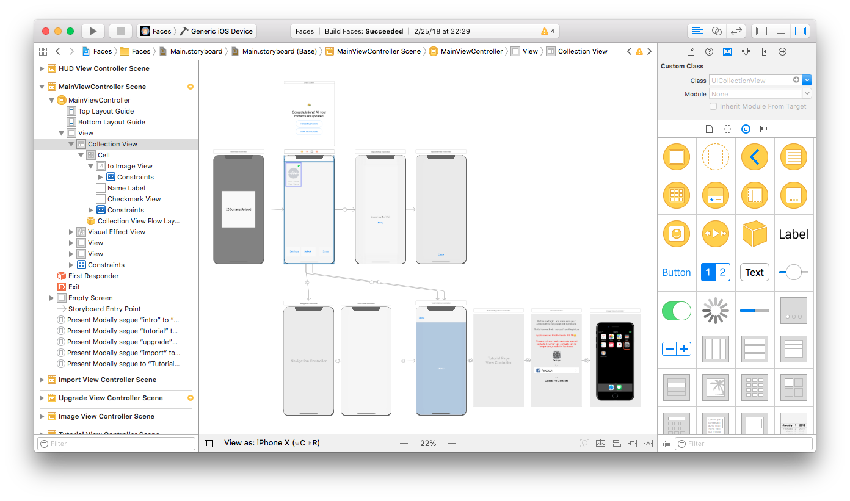

Рисунок 5 – создание экранов Storyboards

Однако у такого способа есть ряд существенных минусов:

1. Большой вес файлов;
2. Загроможденность экрана при больших проектах, сложно делать анимации;
3. Возможность переиспользования;
4. Возможность изменить IBOutlet;
5. Конфликт слияния при работе в команде, поскольку все файлы визуального представления – это XML файлы.

При таком способе создания интерфейса в проект добавляются дополнительные файлы с экранами, которые весят не мало. Визуальные элементы в таком случае не могут быть переиспользованы, так как принадлежат каждому экрану отдельно. При удалении или изменении IBOutlet необходимо удалить или пересоздать элемент и из UIInterfaceBuilder.

Таким образом, на основе вышеперечисленного делаем вывод, что данный способ создания интерефейса не подходит.

При создании верстки кодом (рис. 6) есть ряд существенных плюсов, по сравнению с предыдущим способом [4]:

1. возможность создать/изменить/удалить свои элементы и переопределять их в любом месте программы;
2. такой способ более гибкий, можно сделать любые анимации за счет непосредсвенного доступа к UIKit;
3. не создается дополнительных файлов и уменьшается вес программы.

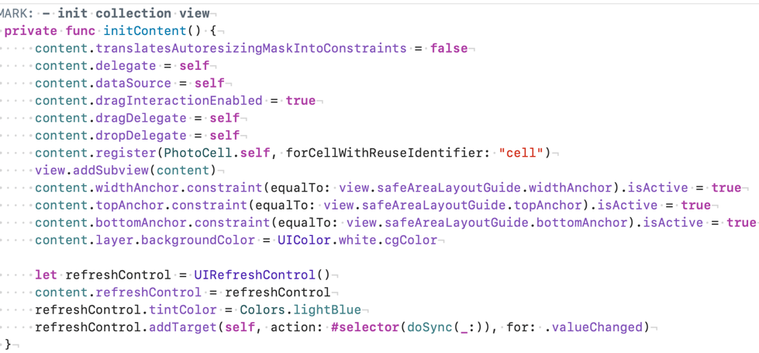

Рисунок 6 – способ создания экрана кодом

Этот способ лучше всего подходит для создания сложных визуальных элементов, позволяет проще передавать данные и связывать экраны, не используя дополнительных инструментов вроде segues.

### Выбор базы данных

Для выбора и проектирования базы данных, которая может хранить большое количество постов пользователей, необходимо проанализировать все существующие решения, которые используются в разработки мобильных приложений под платформу iOS.

Чтобы мобильное приложение могло работать оффлайн, нужно чтобы актуальные данные были не только на сервере, но и хранились локально. Для этого понадобится система управления базой данных, работающая на платформе iOS [5].

Существует два наиболее популярных решения для взаимодействия с БД:

1. Realm
2. Core Data

Realm – новая СУБД, разработанная специально для мобильных платформ iOSи Android.

Основное преимущество Realm в том, что он легковесный, удобночитаемый. Но вместе с тем есть и существенные минусы:

1. Платный
2. Не нативный
3. Нет визуальной схемы базы данных

В отличие от Realm, Core Data является мощнейшим нативным фреймворком от компании Apple.

А также она:

1. Бесплатна
2. Имеет возможность создания и настройки схемы базы данных визуально (рис. 7)
3. Имеет дополнительные возможности для отслеживания событий определенных UI элементов: таблицы или коллекции.

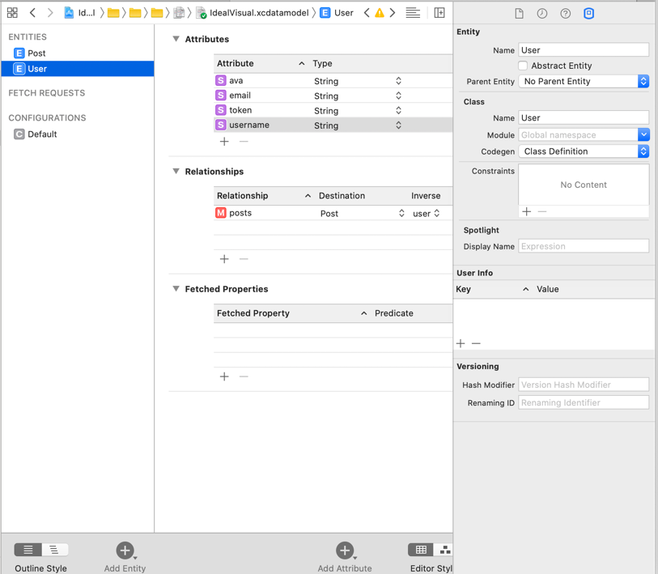

Рисунок 7 – настройка Core Data

### Технологическая часть

### Реализация архитектуры

#### 3.2.1.1 Реализация слоев архитектуры

Поскольку в качестве архитектуры приложения была выбрана архитектура MVVM (Model – View – View-Model), то необходимо разделить код программы на слои с целью удобной ориентации в коде, соответствия паттерну проектирования SOLID и удобной расширяемости системы в будущем.

Схема архитектуры разработанного приложения изображена ниже (рис. 8):

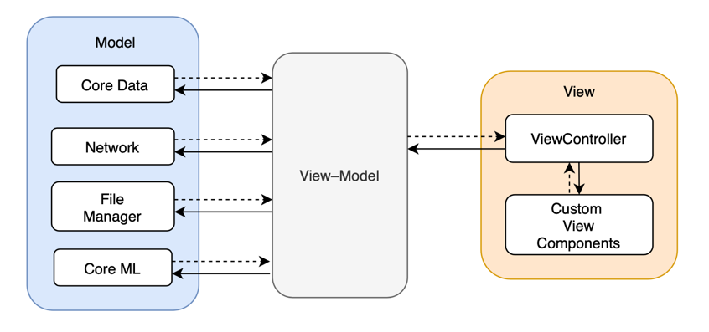

Рисунок 8 – архитектура разработанного приложения

Поскольку слой Model отвечает за работу с данными, то в данном слое будет реализована вся работа с базой и сетевым взаимодействием.

Для базы данных нужно создать менеджер, который будет записывать данные в хранилище и в последствие взаимодействие с хранилищем базы данных и с ее объектами будет производится через него.

В реализации этого менеджера присутствует создание важнейших объектов для работы с базой данных, а именно:

* определение папки приложения в файловой системе устройства
* NSmanagedObjectModel – модуль управляемого объекта, с которым связаны сущности
* создание координатора (NSPersistentStoreCoordinator), который использует модель, чтобы помочь контекстам и постоянным хранилищам общаться
* реализация контекста (NSManagedObjectContext) – пространства объектов, которое используется для управления и отслеживания изменений в управляемых объектах и привязка его к NSPersistentStoreCoordinator
* сохранение изменений в NSManagedObjectContext

Для сущностей в базе данных нужно реализовать следующий функционал:

* создание описания хранимого объекта для каждой сущности
* создание базового класса для каждой сущности
* заполнить объект данными
* сделать запрос на фильтрацию данных при их получении
* зарегистрировать созданный объект в контексте

Для этого создаем классы для каждой сущности. Внутри класса для каждой сущности определяем такие методы как:

* создание пользователя/поста
* изменение пользователя/поста
* удаление пользователя/поста
* получение пользователя/поста

которые будут отвечать за функционал, приведенный выше.

Для сетевого взаимодействия код необходимо разбить по сущностям. В данном случае можно выделить 3 основных сущности, которые будут представлять классы. Это – пользователь, пост и фотография.

Для сущностей также будут определены следующие функции:  
создание пользователя/поста

* изменение пользователя/поста
* удаление пользователя/поста
* получение пользователя/постов
* загрузка/выгрузка фотографии

Слой View-Model в архитектуре MVVM управляет бизнес-логикой приложений и делает запросы на слой ниже, то есть на слой Model.

Класс View-Model также разбит по функционалу относительно сущностей для соблюдения принципа ООП разделения ответственности. Создание экземпляра класса сетевого взаимодействия, объекта базы данных, необходимого для выполнения для запросов к API и базе данных соответственно также происходит по протоколу.

Для сущности пользователя реализован следующий алгоритм бизнес-логики:

1. Создание пользователя
   1. запрос к API с параметрами, введенными пользователем в форме регистрации
   2. обработка ошибок при их наличии и сохранение пользователя в базе данных в обработчике завершения, передача ошибок при их наличии на уровень выше
2. Вход в существующий аккаунт
   1. запрос к API с параметрами, введенными пользователем в форме входа в приложение
   2. обработка ошибок при их наличии
   3. проверка фотографии пользователя: если путь к ней не пуст, то делаем запрос к API на получение фотографии, сохраняем фотографию в папке приложения
   4. создание пользователя в базе данных в обработчике завершения и передача ошибок при их наличии на уровень выше
3. Получение пользователя из базы данных
   1. Получение фотографии пользователя из папки приложения
   2. Запрос к БД на получение пользователя
4. Обновление данных пользователя
   1. проверка корректности данных на наличие пустых символов
   2. обновление фотографии пользователя в папке приложения при необходимости
   3. обновление полей пользователя в базе данных
   4. запрос к API с параметрами, введенными пользователем в форме изменения личных данных на обновление данных на сервере
   5. передача ошибок при их наличии на уровень выше
5. Выход пользователя из системы
   1. запрос к API с токеном для идентификации пользователя, подлежащего удалению
   2. передача ошибок при их наличии на уровень выше
   3. удаление пользователя из базы данных
   4. удаление папок с фотографиями с папки приложения на устройстве

Для сущности поста реализован следующий алгоритм бизнес-логики:

1. Создание поста
   1. на вход функция принимает несколько параметров:
   2. уникальное название фотографии, которое достается из галереи устройства
   3. сама фотография в формате Data
   4. местоположение и текст остаются пустыми, дата выставляется текущая
   5. проверка, что пользователь авторизован в приложении
   6. сохранение фотографии поста в папку приложения на устройстве
   7. создание поста в базе данных с пустым номером поста (для синхронизации)
   8. запрос к API на загрузку фотографии
   9. запрос к API на создание поста с использованием токена и параметров, которые принимает функция
   10. обновление номера поста в базе данных
   11. передача ошибок при их наличии на уровень выше
2. Изменение поста
   1. проверка, что пользователь авторизован в приложении
   2. обновление поста в базе данных
   3. запрос к API с параметрами поста
   4. обработка ошибок при их наличии
3. Удаление поста
   1. проверка, что пользователь авторизован в приложении
   2. удаление фотографии из папки приложения на устройстве
   3. удаление поста из базы данных
   4. пересчет индексов всех постов для корректного отображения порядка постов на экране
   5. запрос к API на удаление поста и обработка ошибок при их наличии
   6. Обновление постов
   7. подписка на изменение индексов постов
   8. отправка изменений индексов на уровень выше для корректного отображения порядка постов на экране

Слой View в архитектуре MVVM отвечает за отображение содержания на экране приложения и делает запросы на слой ниже, то есть на слой View-Model при нажатии пользователем на определённый элемент интерфейса, например на кнопку «Войти», «Зарегистрироваться», «Сохранить» и другие. При наличии ошибок, произошедших на слое View-Model или слоем, ниже происходит обработка ошибок на уровне представления, то есть показ ошибки пользователю в понятной для него текстовой форме, например: «Нет интернет соединения».

#### 3.2.1.2 Коммуникация между слоями

Чтобы обеспечить принцип полиморфизма ООП необходимо покрыть реализацию отдельных слоев интерфейсами. А создание классов в таком случае будет происходить через протоколы.

Также для обеспечения полиморфизма было сделано перечисление для обработки ошибок на разных слоях аврхитектуры. Поскольку ошибки на каждом слое разные, то тип ошибкок и их описание не влияют напрямую на ход работы программы за счет соответствующих перечисления для каждой сущности на каждом слое. Сокрытие ошибок на прямую и их передача между слоями независимо от них напрямую позволяет их грамотно обрабатывать.

Схема коммуникации между слоями архитектуры приведена ниже (рис. 9):

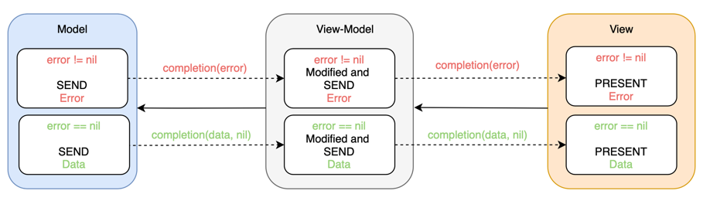

Рисунок 9 – схема коммуникации между слоями архитектуры

Коммуникация между слоями архитектуры происходит за счет обработчиков завершения (completion Handler) – замыкания, который обрабатывается после выполнения основной задачи функции. За счет обработчиков завершения есть возможность запустить обработку информации, например объект или ошибку в другом потоке и совершить с ней дополнительные действия, например, отправить на другой слой.

### База данных

Для начала необходимо разработать структуру базы данных. Это один из основных этапов в разработке функционала работы оффлайн в мобильных приложениях.

Полученные данные из сети необходимо сразу перенести в базу данных. Из-за этого структура базы данных должна удовлетворять не только той информации, которая пришла с сервера, но и фильтровать ее для получения необходимых данных для работы оффлайн.

#### 3.2.2.1 Даталогическая модель и структура

Для отображения отношения и связей между отношениями была построена даталогическая модель, представленная ниже на рисунке 10:

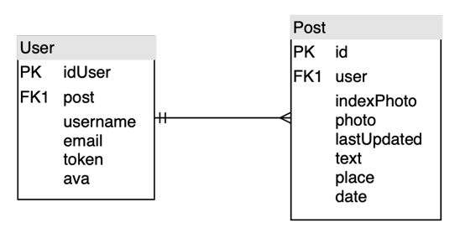

Рисунок 10 – Датологическая модель

Описание таблиц базы данных представлено в таблице 14.

Таблица 14 – Описание таблиц базы данных

| Название | Поля | Тип поля | Описание |
| --- | --- | --- | --- |
| Пользователь | Номер | Целочисленное | Универсальный идентификатор |
| Имя пользователя | Строка | Имя пользователя |
| Токен | Строка | Универсальный идентификатор |
| Электронная почта | Строка | Электронная почта |
| Фотография | Строка | Путь, где лежит картинка на сервере |
| Пост | Номер | UUID | Уникальный идентификатор поста |
| Дата создания | Дата | Дата, когда был создан пост |
| Дата последнего обновления | Дата | Дата, когда производилось последнее обновление поста |
| Индекс фотографии | Целочисленное | Уникальный индекс фотографии в ленте |
| Фотография | Строка | Путь, где лежит картинка в папке приложения |
| Местоположение | Строка | Место, где была сделана фотография |
| Текст | Строка | Текст поста |
| Пользователь | Вторичный ключ | Ссылка на пользователя |

#### 3.2.2.2 NSFetchResultsController

Данная технология отвечает за выборку объектов из базы данных [6]. При этом NSFetchResultsController имеет ряд полезных свойств, например он может обновлять основные представления данных, использующихся в мобильных приложениях, а именно таблицы или коллекции. Поскольку в проекте используется коллекция, то далее работа с NSFetchREsultsController будет представлена относительнно коллекции.

Класс NSFetchRequest используется в качестве запроса выборки данных из модели. Этот инструмент позволяет задавать правила фильтрации и сортировки объектов на этапе извлечения их из базы данных. Данная операция становится во много раз эффективнее и производительнее, чем операция извлечения всех объектов, потом их фильтрация. Зная это свойство класса NSFetchRequest, можно оперировать запросами и получать конкретную выборку без разработки дополнительных алгоритмов. С помощью оператора SordDescriptions мы можем выбрать все посты, у которых есть индекс в ленте и отфильтровать по возрастанию для правильного отображения в коллекции.

NSFetchREsultsController возвращает объект, на который в дальнейшем можно подписать, используя NSFetchREsultsController Delegate – протокол, который позволяет получать изменения происходящих с объектами заданного запроса NSFetchRequest и отображать их в коллекционном представлении в момент инициализации контроллера.

### Авторизация

В функционале авторизации пользователя в приложении присутствует, как и регистрация так и вход уже в существующий аккаунт.

Для регистрации нового пользователя должен ввести свои данные: имя пользователя, электронную почту и пароль. Для входа в приложения пользователь с уже существующим аккаунтом должен ввести электронную почту и пароль. Для удобства пользователя при вводе данных происходит автоматическая проверка введенных данных на каждый введенный символ с помощью разработанного объекта под названием Validator.

Он представляет собой тип, которые является функцией. Функция принимает в себя то поле ввода, в которые сейчас вводятся данные и ошибку, а возвращает истинное или ложное значение в зависимости от введенных данных. В Validator вызываются регулярные выражения, с помощью которых проверяется соответствие введенных данных по определенным форматам для почты и пароля и их равенства.

После авторизации пользователя посылается запрос на сервер с целью получения или извлечения токена пользователя для его идентификации в системе. В качестве токена был выбран Bearer Token [7]. При ответе на запрос присылается токен сгенерированный системой, который является пользовательской сессией, парсится с помощью JSON Decoder и проставляется в поле структуры, которая в дальнейшем используется в качестве создания пользователя в базе данных и для других запросов, где нужно подтверждение, что запросы идут именно от определенного пользователя.

### Загрузка фотографий в папку приложения на устройстве

Для каждого приложения в момент его установке на устройство создается папка, где хранятся определенные данные, например картинки, файл базы данных. Это сделано с целью быстрой загрузки каких-то данных, например, чтобы каждый раз не делать запрос к API или к базе данных.

Так как компания Apple меняет путь до приложения при каждой установке приложения, то, соответственно нужно узнавать этот путь до приложения, чтобы потом была возможность взаимодействовать с файловым хранилищем.

Для работы с файловой системой компания Apple предоставляет удобный интерфейс: NSFileManager [8]. С помощью него можно найти каталог, в котором сейчас установлено приложение, создать новый каталог и многое другое.

Для разных типов данных Apple призывает использовать разные папки, такие как Cache и Documents [9]. Разница между ними в том, что в Cache хранятся временные файлы, а директория Documents позволяет хранить файлы и подкаталоги, которые создает приложение или может понадобиться приложению.

Поскольку у пользователя мобильного приложения Ideal Visual может быть большое количество постов, то все фотографии постов следует хранить в Documents, а не Cache, так как Cache требует регулярной очистки, чтобы не увеличивать внутреннюю память устройства и не тормозить его работу.

После определения какую папку приложения использовать для хранения фотографий постов и фотографий пользователя в профиле, нужно получить каталог Documents с помощью NSFileManager. Сделать это можно с помощью метода NSSearchPathForDirectoriesInDomains (NSSearchPathDirectory directory, NSSearchPathDomainMask domainMask). В качестве параметров данная функция принимает NSSearchPathDirectory – директорию, которую нужно найти. В данном случае это Documents. Параметр NSSearchPathDomainMask – содержит доменные константы, определяющие базовые местоположения для использования при поиске значимых каталогов. Константа UserDomainMask определяет домашний каталог пользователя, который доступен только ему.

Далее, когда каталог для сохранения фотографий найдем, нужно сохранить фотографии в него. Для этого была разработана функция, которая в качестве параметров принимает саму фотографию в формате Data и ее относительный путь. Путь определяется типом фотографии, которую нужно сохранить: фотография поста или фотография профиля пользователя. В зависимости от этого создается пути типа: posts/namePhoto или avatars/namePhoto. Имя фото вычисляется раньше, с помощью средсва для добавления фотографий в приложении UIImagePickerController. Он позволяет получить уникальное имя фотографии, хранящейся в галерее телефона. Далее в функции определяется путь до директории Documents, после чего относительный путь до картинки добавляется к абсолютному пути до директории и получается абсолютный путь до картинки. Затем происходит проверка на то, что указанная директория без имени картинка создана. Если это не так, то возвращается ошибка и отображается на экране пользователю. Если ошибки не было, то картинка в формате Data, переданная в параметре функции записывается по абсолютному пути, вычисленному выше.

### Компоновка ленты

Компоновка ленты – это возможность менять фотографии местами в ленте для лучшего сочетания их между собой. Поскольку при добавлении фотографии в ленту она добавляется в ее конец, то при компоновке необходимо запоминать новое место фотографии в ленте, чтобы после перезагрузки фотографии были расположены в нужном порядке. Поскольку мобильное приложение ориентированно в первую очередь на работу при отсутствии интернета для того, чтобы пользователи могли компоновать свою ленту в любое время, то для сохранения места фотографии в ленте было введено специальное поле в сущности поста базы данных, которое называлось «индекс фотографии» и отвечало за положение фотографии в ленте.

При создании поста, за индекс фотографии отвечало число, которое считало общее количество постов. Далее этот пост конвертировался в пост, который можно было отправить на сервер с индексом, сохраненным в базе данных. И далее при загрузке фотографий из базы данных они сортировались по возрастанию индексов их фотографий и отображались пользователю.

Однако при компоновке фотографий у нас должна быть возможность перетаскивать фотографии и корректно отображать пользователю. Для этого нужно менять индексы не только у текущей фотографии, но и у тех фотографий, которые расположены до нее, а также у тех фотографий, которые расположены после вставленной фотографии. Для этого была разработана функция, которая в качестве параметра принимала пост, который нужно перетащить в другое место в ленте, его старую позицию в ленте и новую позицию, ту, на которую был перетащен этот пост. Далее в массиве всех постов, пост удалялся из старой позиции и добавлялся на новую, после чего в цикле шел пересчет всех индексов заново по возрастанию в массиве постов.

Для возможности компоновки ленты, то есть реализации механизма под названием drag and drop [10] необходимо реализовать делегат, который отвечает за него и применяется только к табличному или коллекционному представлениям. В данном делегате необходимо реализовать три функции, которые отвечают за захват изображения, инициация перемещение на новую позицию и выполнение перемещения на новую позицию. В функции захвата изображения определяется, какой объект будет перемещен исходя из доступа к ячейке в коллекции. В функции инициации перемещения происходит оповещение о том, что может ли хотя бы один элемент перетаскивания в сеансе перетаскивания создать экземпляр указанного класса. В функции выполнения перемещения вызывается функция, описанная выше, которая перемещает пост на новую позицию и пересчитывает индексы постов.

### Синхронизация данных

Если приложение какое-то время работало без интернета, например пользователь создавал или удалял посты, компоновал между собой фотографии, то в момент, когда появится доступ к интернету может произойти сбой постов, из-за того, что индексы у фотографий постов поменялись. Тогда, на сервере и в базе данных мобильного приложения будут разные данные. Это может привести к тому, что пользователь может потерять часть своих постов. Чтобы этого не произошло необходимо синхронизировать данные на сервере и в базе данных.

Для синхронизации был разработан следующий алгоритм:

1. Проверка, что пользователь авторизован в приложении
2. Получение постов с сервера
3. Сортировка постов с сервера по индексу фотографий
4. Создание массива с номерами постов
5. Копирование массива постов с базы данных, поскольку они могут измениться
6. Для каждого поста из копии массива постов сравнение, что номер поста не пустой (если номер поста пустой, значит пост есть в базе данных, но его нет на сервере)
7. Если у копии поста не пустой номер, то:
   1. проверка, что такой пост есть среди постов с сервера
   2. Если пост есть, то добавляем его номер в массив номеров постов
   3. Сравниваем, есть ли различия в его содержимом, а именно в дате, местоположении или тексте
   4. Если в поле последнего обновления поста у постов с базы данных и с сервера разные даты, то:
      1. Если дата поста в базе данных меньше, чем дата поста сервера, то обновляем пост в базе данных
      2. Если дата поста в базе данных больше, чем дата поста сервера, то посылаем соответствующий запрос к API на изменение полей поста
8. Если номер поста пустой, то:
   1. Получаем фотографию с папки приложения
   2. Делаем запрос к API на загрузку фотографии
   3. Делаем запрос к API на создание поста
   4. После успешного создания поста на сервере меняем номер поста на тот, что пришел с сервера
9. Если номера поста нет в массиве номеров постов, то это значит, что его нет в базе данных, поэтому:
   1. Запрос к API на получение фотографии поста
   2. Получение имени фотографии и сохранении ее в папке приложения
   3. Создание поста в базе данных

### Core ML

Компания Apple использует технологии машинного обучения на своих устройствах уже довольно давно: Mail определяет письма, содержащие спам, Siri помогает быстро узнать ответы на интересующие вопросы, Photos распознает лица на изображениях.

В 2017 году компания Apple анонсировала фреймворк Core ML, который значительно облегчает работу с технологиями машинного обучения. Его идея заключается в том, чтобы взять заранее пред обученную модель данных, и интегрировать ее в свое приложение [11].

С помощью Core ML можно реализовать множество функций:

1. определение объектов на фото и видео
2. предиктивный ввод текста
3. отслеживание и распознавание лиц
4. анализ движений
5. определение штрихкодов
6. понимание и распознавание текста
7. распознавание изображений в реальном времени
8. стилизация изображений

В разработанном мобильном приложении будет использована функция распознавания и классификации приложения.

#### 3.2.7.1 Обучение модели

Для того, чтобы обучить модель для возможности ее дальнейшего использования в мобильном приложении необходимо воспользоваться приложением Create ML от компании Apple [12]. В ней необходимо выбрать шаблон для выполнения определённой задачи из списка шаблонов, представленных данной программой. Поскольку для данного приложения стоит задача классификации изображений, то нужно выбрать шаблон Image Classifier. После выбора шаблона необходимо загрузить 2 папки: Training Data и Testing Data в приложение и подождать пока модель обучиться. После обучения можно посмотреть с какой точностью была обучена модель и при хорошем результате сохранить модель для дальнейшей ее интеграции в мобильное приложение.

Метрики обучения модели представлены ниже на рисунке 11.

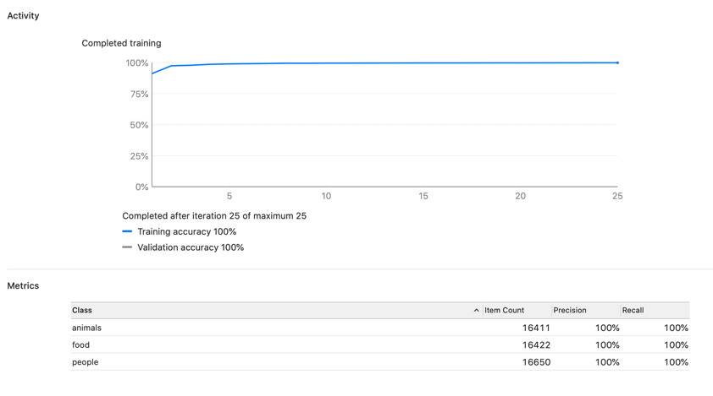

Рисунок 11 – результаты обучения модели

#### 3.2.7.2 VNCoreMLModel

Для использования пред обученной модели в мобильном приложении после добавления ее в проект необходимо создать ее. Для создания контейнера объекта модели Core ML необходимо импортировать фреймворк Vision. Данный фреймворк позволяет использовать пользовательские модели Core ML для таких задач, как классификация или обнаружение объектов.

В случае успешного создания модели можно посылать запрос на распознавание фотографий с галереи мобильного устройства. При неудаче, ошибка будет обработана и показа пользователю.

Перед запросом на распознавание и классификацию фотографий необходимо каждую из фотографий привести к определенной ориентации: верхней, нижней, правой или левой для единства всех изображений и возможности распознавания. Распознавание фотографии происходит с помощью метода VNImageRequestHandler – объекту, который обрабатывает один или несколько запросов анализа изображения и принимает фотографию определенной ориентации.

#### 3.2.7.3 VNClassificationObserver

Далее, во время распознавания создается объект VNObservation – коллекция результатов, сгенерированных обработкой запросов. Поскольку стоит задача классификации изображения, то необходимо использовать класс VNObservation Classification, который предоставляет классификационную информацию, полученная по запросу анализа изображения от VNObservation. Чтобы модель распознавала лучше, можно настроить точность распознавания – свойство класса VNObservation. Для распознавания была выбрана точность больше или равной 0.8.

Благодаря VNObservation Classification можно сделать цикл по значениям типов категорий и отнести то или иное изображение в определенную категорию. Поскольку распознавание происходит для каждого изображения из устройства, то возвращать из метода запроса на распознавание следует название категории, к которой отнеслось изображение.

Для того, чтобы показать классифицированные фотографии на 3 категории пользователю было создано 2 структуры: структура, полями которой являлись имя картинки и картинка, и структура, полями которой являлись имена категорий типа массивов структур, объявленной выше. После запроса в completion был сделан цикл по названию категории, в котором фотография добавлялась в определенную структуру, описанную выше, и отображалась пользователю.

### Жизненный цикл приложения, экранов и представлений

#### 3.2.8.1 Жизненный цикл приложения

В любой момент времени приложение может находится в одном из пяти состояний, представленных на рисунке 12.

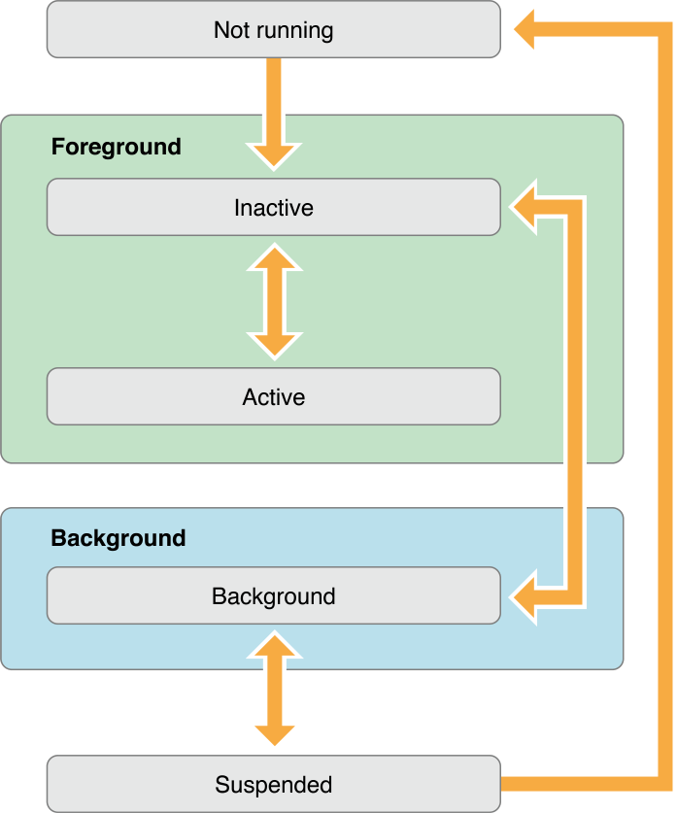

Рисунок 12 – жизненный цикл приложения

1. Not running (не запущено) – состояние, в котором находится приложение до запуска.

2. Inactive (не активно) – промежуточное состояние, приложение уже в Foreground, выполняет код, но не обрабатывает события интерфейса.

3. Active (активно) – приложение выполняет код и обрабатывает UI события, нормальный режим работы.

4. Background (фоновый режим) – фоновый режим, в это состояние приложение входит ненадолго перед тем, как приостановиться, но все еще может выполнять код.

5. Suspended (остановлено) – приложение приостановлено, код не выполняется, система не высылает уведомления об этом переходе и может вовсе убить приложение с целью освободить память (при необходимости).

Рассмотрим более делательно жизненный цикл приложения и управление им [13]. Схема того, что происходит в момент, когда пользователь нажимает на иконку приложения изображена на рисунке 13.

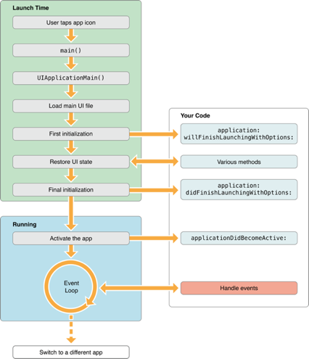

Рисунок 13 – старт приложения

Запускается стартовая функция main, которая создает стартовую точку входа в приложение UIApplicationMain. Далее идет загрузка стартового экрана, то есть экрана, предназначенного исключительно для улучшения восприятия вашего приложения как быстрого для запуска и сразу готового к использованию. После загрузки стартового экрана предоставляется возможность оперировать определенными методами, указанными в объекте приложения, которые предназначены для обработки перемещения приложения между разными состояниями, описанных выше.

Методы для обработки состояний приложения:

* application:willFinishLaunchingWithOptions: — позволяет выполнять код во время запуска приложения
* application:didFinishLaunchingWithOptions: —позволяет перед окончанием запуска выполнить код прежде чем показать ваше приложение пользователю
* applicationDidBecomeActive: — уведомляет, о том, что приложение переходит в состояние переднего плана
* applicationWillResignActive: — уведомляет, о том, что приложение уходит из режима переднего плана
* applicationDidEnterBackground: — уведомляет о том, что приложение запущено в фоне и может быть выключено в любое время
* applicationWillEnterForeground: — приложение перемещено из фона обратно на передний план, но при этом оно еще не активно.
* applicationWillTerminate: — приложение было выключено. Этот метод не вызывается, если приложение было в состоянии suspended (приостановлено).

#### 3.2.8.2 Жизненный цикл экрана и представлений

UIViewController или экран управляет не только своим жизненным циклом, но и жизненный цикл его View или представления [14]. Жизненный цикл экрана и его представления представлено ниже на рисунке 14.

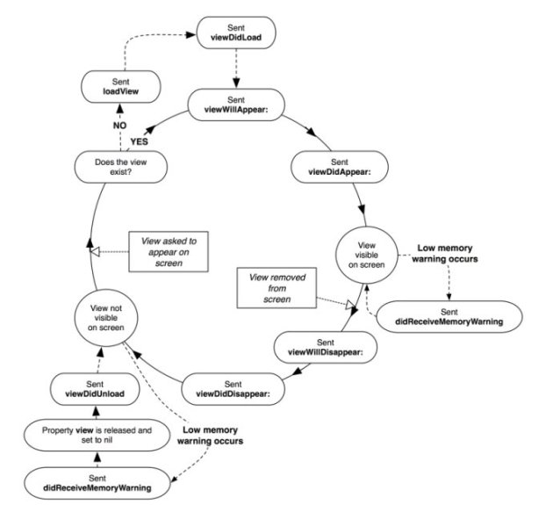

Риунок 14 – жизненный цикл экрана и его представления

Для инициализации контроллера существует два основных метода — init и initWithNibName. Поскольку метод init вызовет initWithNibName, то можно рассматривать только его. Логика данного метода заключается в том, что либо находится .xib (.nib) файл и ассоциируется его с UIViewController'ом, либо не ассоциируется. На данном этапе просто запоминается название xib файла, из которого, в случае чего необходимо подгрузить view. На данном этапе еще не существует View.

Загрузка в память View происходит с помощью метода loadView, результатом которого будет или созданный пустой View, либо вид с элементами интерфейса из NIB-файла. В этот момент котроллер и его вид становятся полностью доступными.

По окончании загрузки будет вызван метод viewDidLoad, который означает, что представление загружено в память. При этом это всего лишь размещение всего необходимого для отображения вида в памяти.

После загрузки экрана и его представления нужно их подготовить для показа. Происходит это с помощью метода viewWillAppear. Важно помнить, что, если для отображения используется анимация — метод вызывается перед началом анимации.  
 Далее после подготовки экрана и представления они будут показаны на экране с помощью метода viewDidAppear. Также, если для отображения используется анимация — после окончания анимации отображения.

В случае, если нужно изменить представление под размеры экрана будет вызваны методы: viewwilllayoutsubviews – размер вью сейчас будет изменен под экран и метод viewdidlayoutsubviews – размер вью изменен под экран.

Когда представление перестает быть отображено вызываются методы: viewWillDisappear (аналог viewWillAppear) и viewDidDisappear (аналог viewDidAppear).

Когда представление выгружено из памяти вызывается метод viewDidUnload. При этом выгружен только вид, но не элементы интерфейса. Именно в этом методе нужно нужно уничтожить элементы интерфейса.

Перед уничтожением контроллера будет вызван метод dealloc. Именно в нем нобходимо выполнить очистку и обнуление всех указателей, которые были созданы для использования внутри контроллера.

Метод didReceiveMemoryWarning вызывается системой, при нехватке памяти.

### Пользовательский интерфейс

Взаимодействие пользователя с разработанным мобильным приложением можно описать графом диалога (рис.15).

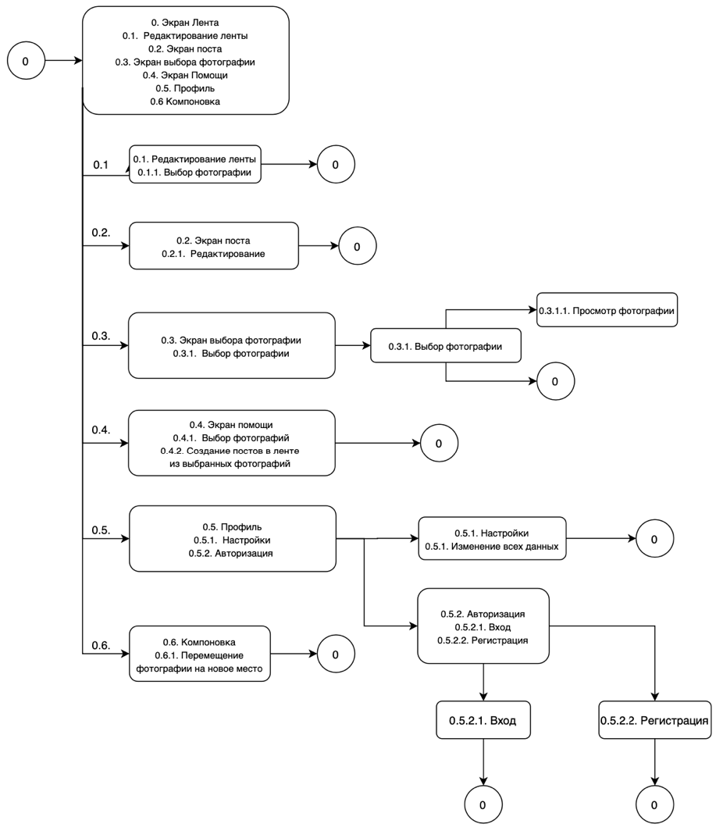

Рисунок 15 – граф диалога

При входе в приложение для незарегистрированных пользователей открывается окно авторизации (рис. 16).



Рисунок 16 – Форма авторизации

Если пользователь еще не зарегистрирован в системе, то ему необходимо создать учетную запись, нажав на кнопку «Еще нет аккаунта» (рис. 17).

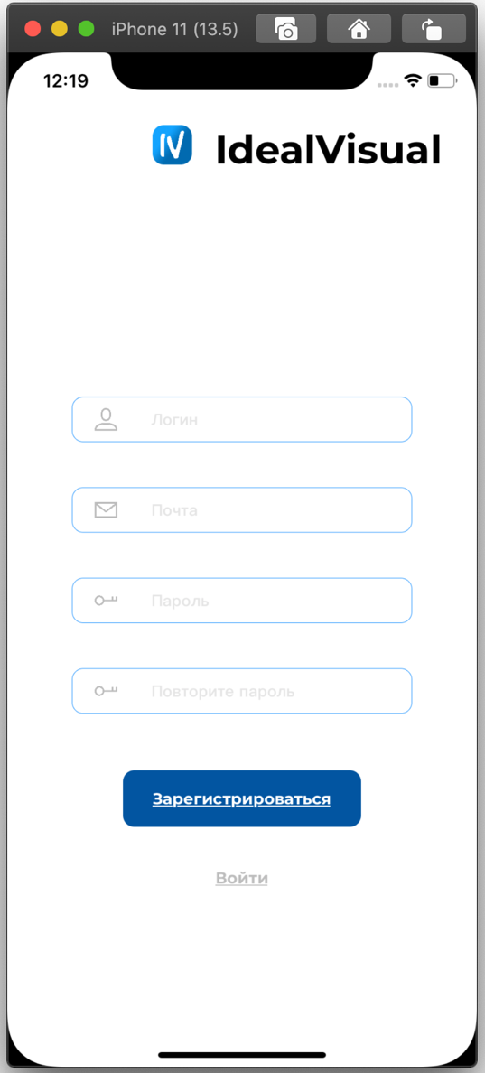

Рисунок 17 – Форма регистрации

В случае введения некорректных данных появится соответствующее сообщение об ошибке (рис. 18).

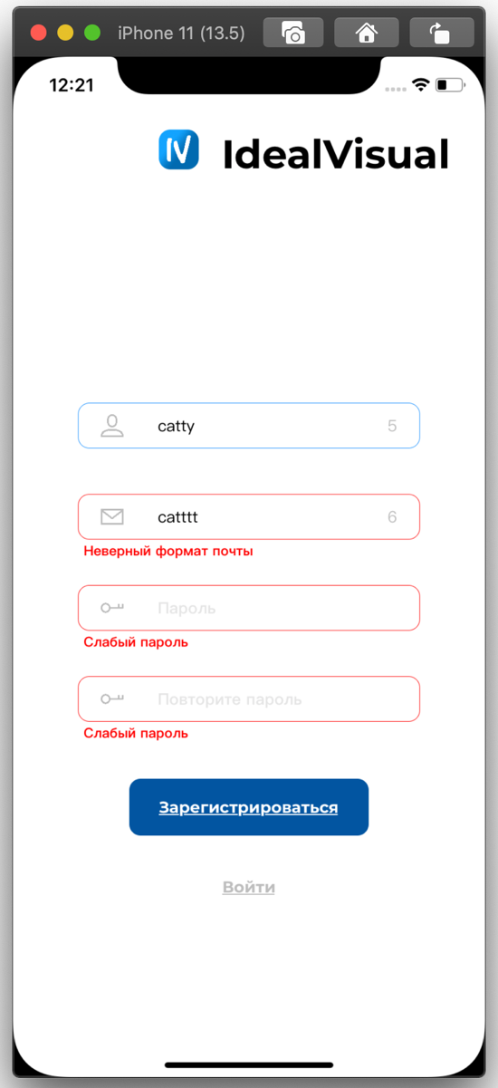

Рисунок 18 – сообщение об ошибке

После прохождения авторизации пользователь попадает на главный экран – ленту, где отображены все загруженные им фотографии (рис. 19).

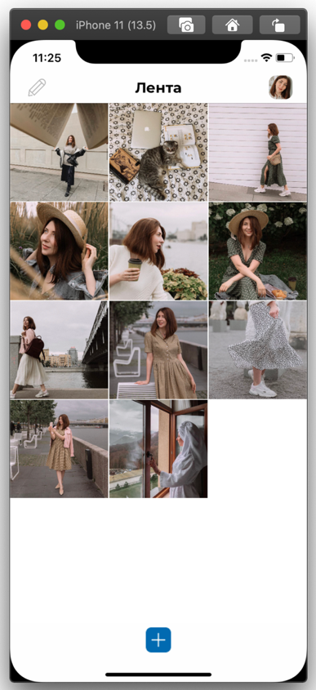

Рисунок 19 – Лента

Пользователь при желании может изменить местоположение фотографии в ленте путем долгого нажатия на фотографию (рис. 20).

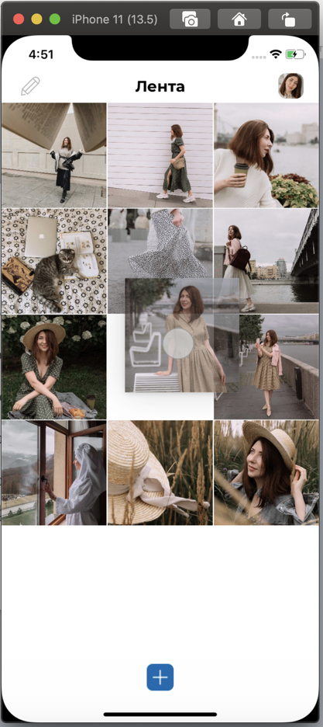

Рисунок 20 – Изменение местоположения фотографии

При необходимости пользователь может отредактировать ленту, то есть удалить некоторые или все фотографии, если, по его мнению, они не сочетаются между собой (рис. 21).

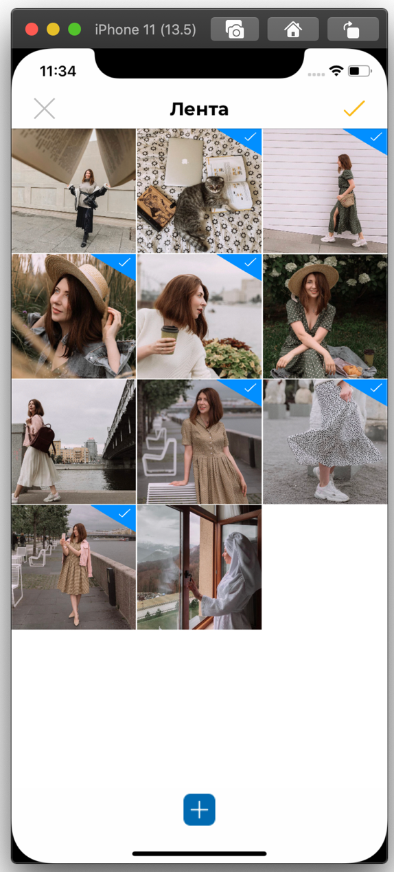

Рисунок 21 – Редактирование ленты

При нажатии на свою фотографию в правом верхнем углу экрана пользователь попадает на страницу своего профиля (рис. 22).

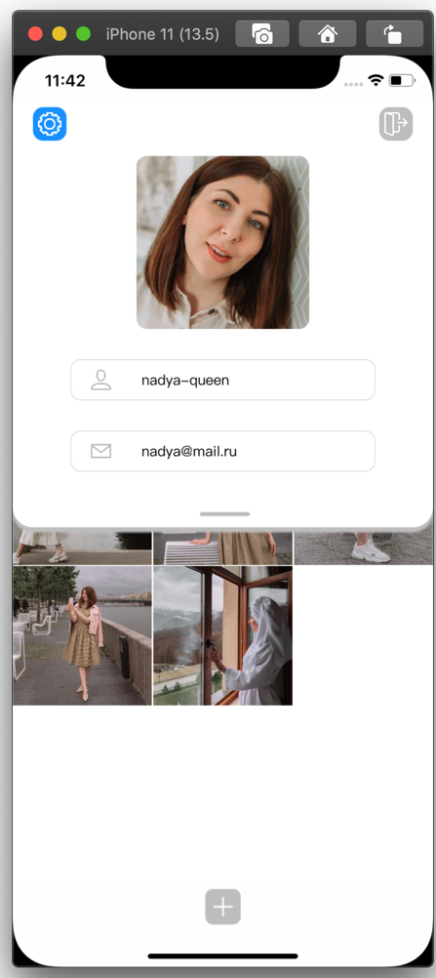

Рисунок 22 – Профиль пользователя

При нажатии на кнопку «Настройки» пользователь может поменять свои личные данные (рис. 23).

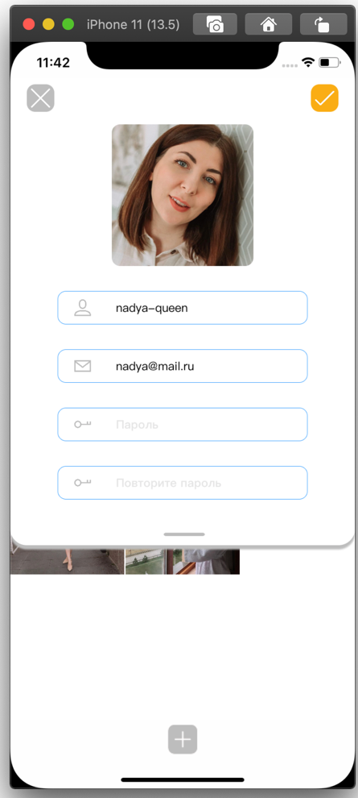

Рисунок 23 – Изменение настроек профиля

При нажатии на фотографию в ленте пользователь переходит на экран, где отображен пост. Наполненность поста зависит от желания пользователя. Это означает, что не все поля являются обязательными для заполнения (рис. 24)

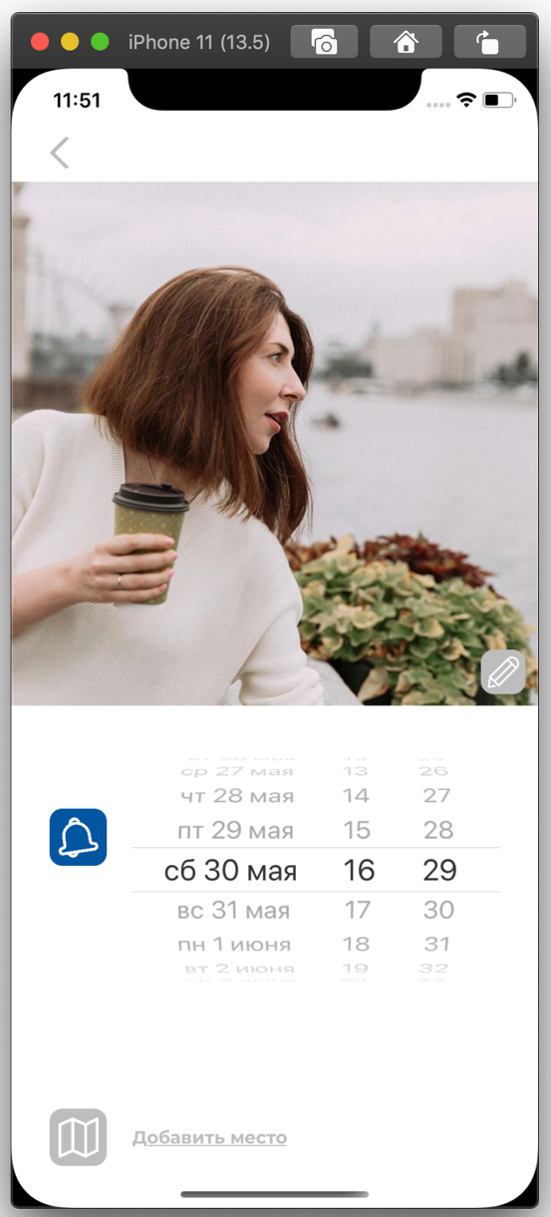

Рисунок 24 – Экран поста

Чтобы добавить фотографию в ленту необходимо нажать на кнопку с изображением «+» в нижней части экрана. Появится список, откуда можно добавить фотографии: из галереи устройства или из всех фотографий на устройстве, классифицированных на 3 категории: «животные», «еда» и «люди» (рис. 25).

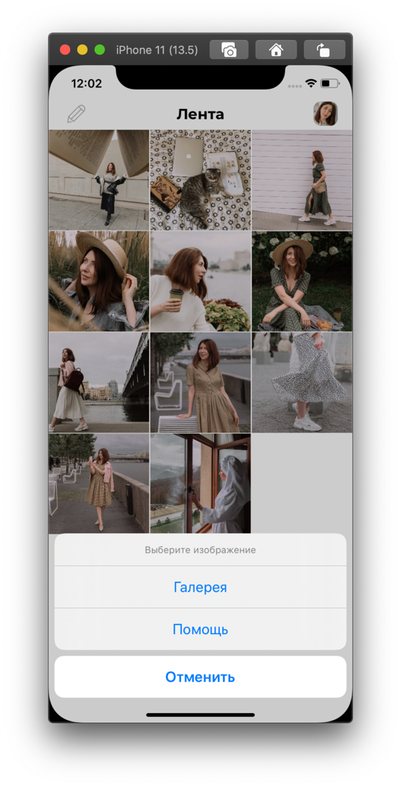

Рисунок 25 – Список средств для выбора изображений

При выборе пункта «Галерея» из списка пользователь попадет на страницу выбора фотографии с галереи фотографий своего устройства (рис. 26).

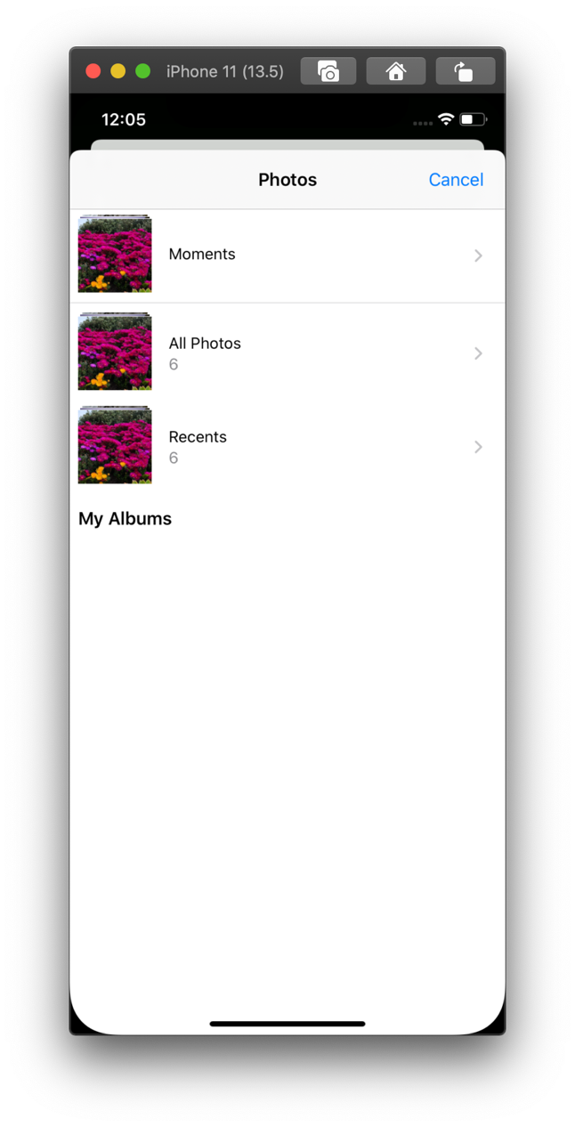

Рисунок 26 – Галерея устройства

При выборе пункта «Помощь» у пользователя будет просканированы и распознаны все фотографии с телефона (рис. 27).



Рисунок 27 – Экран сканирования фотографий

После завершения сканирования пользователь увидит инструкцию, которая сообщит возможные варианты его действий, а именно: добавление понравившейся фотографии в ленту (рис. 28).

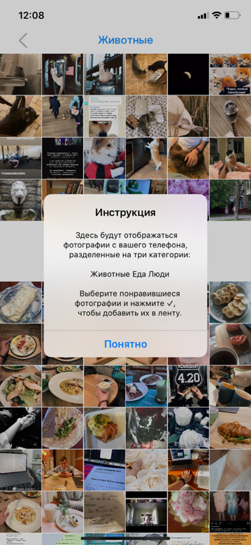

Рисунок 28 – Инструкция

После выбора фотографий, который пользователь бы хотел видеть в ленте в верхнем левом углу экрана будет отображено количество выбранных фотографий для лучшего восприятия (рис. 29).

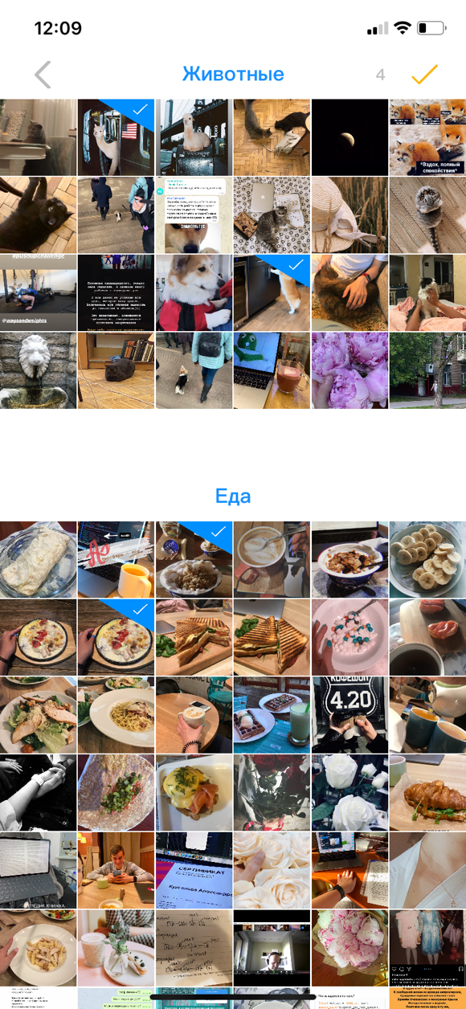

Рисунок 29 – Количество выбранных фотографий

# ЗАКЛЮЧЕНИЕ

При разработке данного мобильного приложения были получены следующие результаты:

* Рассмотрены различные архитектуры мобильных приложений
* Рассмотрены различные базы данных мобильных приложений
* Выбрана подходящая архитектура приложения
* Выбрана подходящая база данных
* Выбран подходящий способ реализации экранов
* Разработана архитектура приложения
* Разработана подходящая БД
* Разработаны экраны с переиспользованными компонентами
* Обучена модель для задачи классификации
* Разработан функционал классификации изображений
* Подготовлены графические материалы
* Подготовлена документация

# СПИСОК ИСПОЛЬЗОВАННЫХ ИСТОЧНИКОВ

1. [Электронный ресурс] – 2020 г. – Режим доступа: <https://medium.com/@petrachkovsergey/введение-в-проблематику-архитектуры-ios-приложений-da766ae5f74c>, свободный.
2. [Электронный ресурс] 2016 г. – Режим доступа: <https://habr.com/ru/company/badoo/blog/281162/>, свободный.
3. [Электронный ресурс] 2020. – Режим доступа: <https://habr.com/ru/company/mobileup/blog/456086/>, свободный.
4. [Электронный ресурс] – 2020 г. – Режим доступа: <https://habr.com/ru/company/mobileup/blog/456086/>, свободный.
5. [Электронный ресурс] – 2020 г. – Режим доступа: <https://medium.com/@andy_41059/coredata-vs-realm-in-swift-826a647ddeb7>, свободный.
6. [Электронный ресурс] – 2020 г. – Режим доступа: <https://habr.com/ru/company/livetyping/blog/309624/>, свободный.
7. [Электронный ресурс] – 2020 г. – Режим доступа: <https://swagger.io/docs/specification/authentication/bearer-authentication/>, свободный.
8. [Электронный ресурс] – 2020 г. – Режим доступа: <https://medium.com/@javedmultani16/ios-filemanager-in-swift-409c1c24699b>, свободный.
9. [Электронный ресурс] – 2020 г. – Режим доступа: <https://developer.apple.com/library/archive/documentation/FileManagement/Conceptual/FileSystemProgrammingGuide/FileSystemOverview/FileSystemOverview.html>, свободный.
10. [Электронный ресурс] – 2020 г. – Режим доступа: <https://habr.com/ru/post/425817/>, свободный.
11. [Электронный ресурс] – 2020 г. – Режим доступа: <https://swiftbook.ru/post/tutorials/core-ml-i-vision-mashinnoe-obucheniedostupno-nachinaya-s-ios-11/>, свободный.
12. [Электронный ресурс] – 2020 г. – Режим доступа: <https://habr.com/ru/post/490936/>, свободный.
13. [Электронный ресурс] – 2020 г. – Режим доступа: <https://proswift.ru/ios-application-lifecycle-ili-zhiznennyj-cikl-ios-prilozheniya/>, свободный.
14. [Электронный ресурс] – 2020 г. – Режим доступа: <https://habr.com/ru/post/129557/>, свободный.

# ПРИЛОЖЕНИЕ А

ГРАФИЧЕСКИЕ МАТЕРИАЛЫ

* 1. Архитектура приложения
  2. Схема взаимодействия
  3. Граф диалога
  4. Диаграмма классов
  5. Датологическая модель
  6. Пользовательский интерфейс

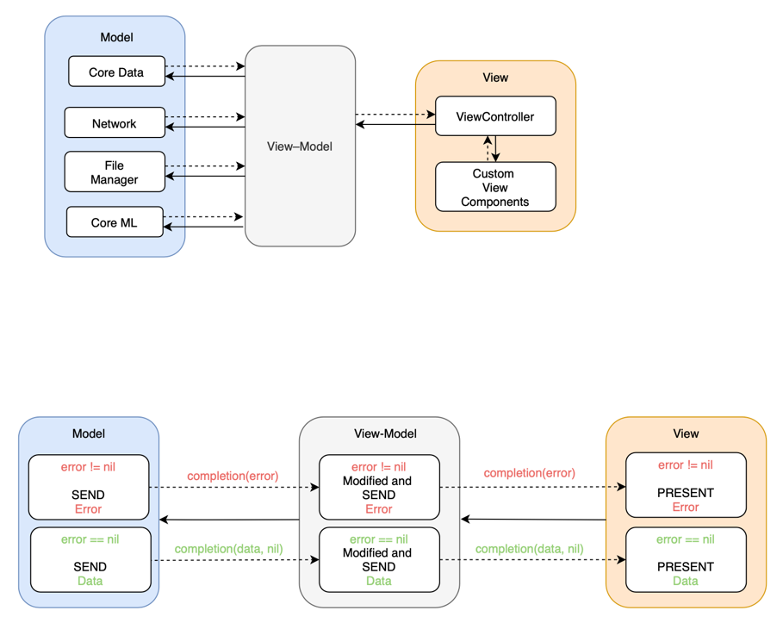

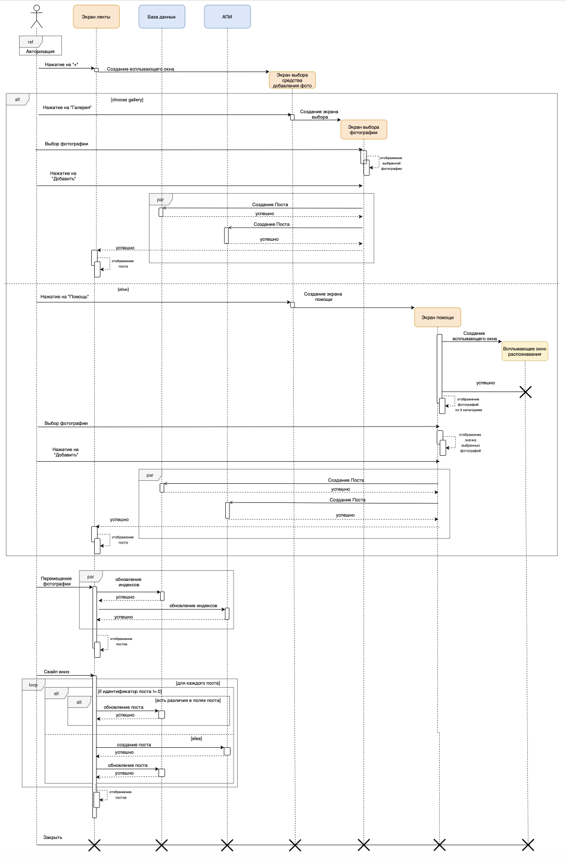

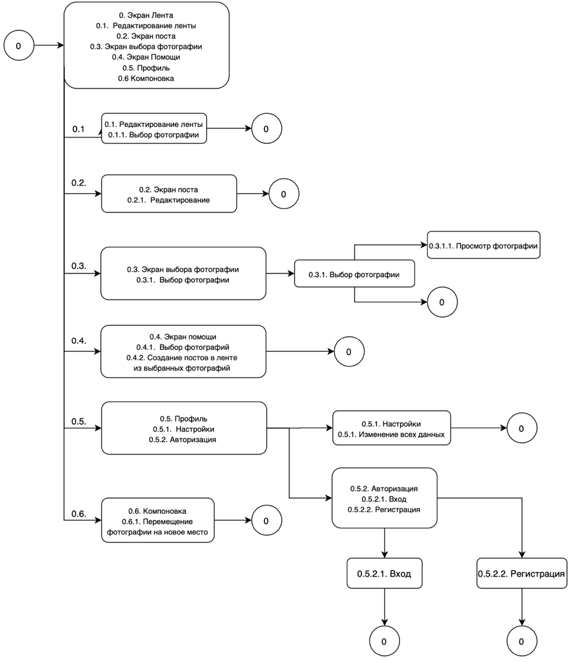

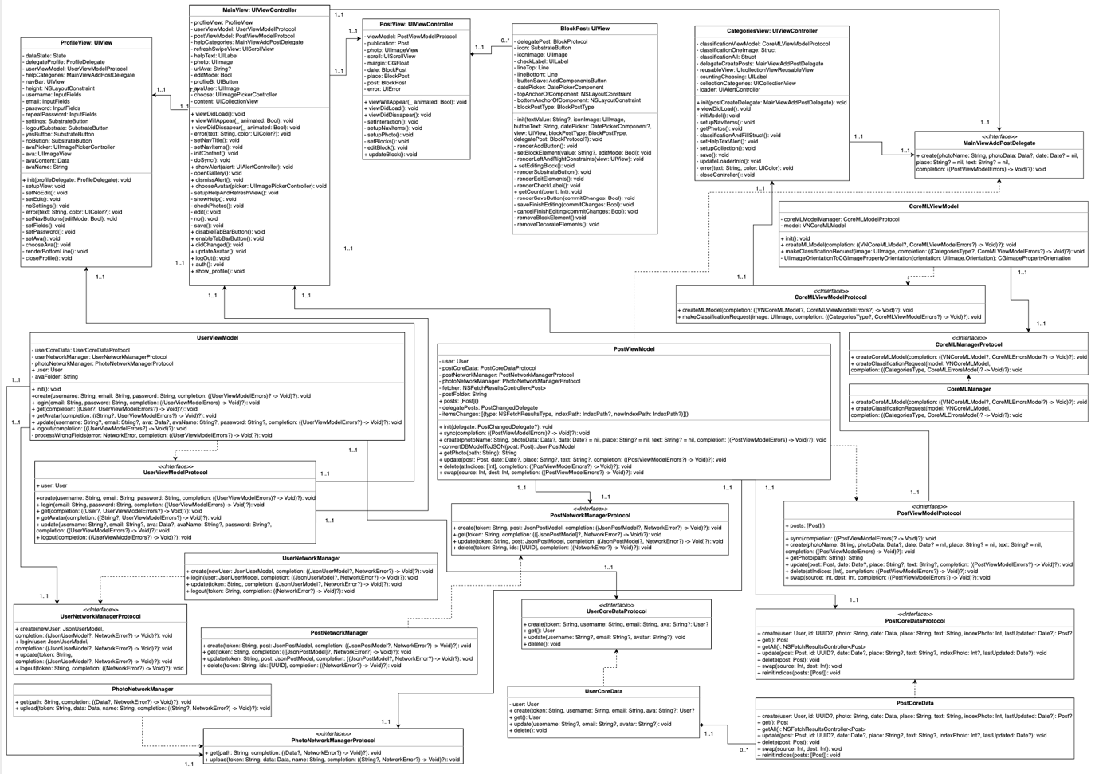

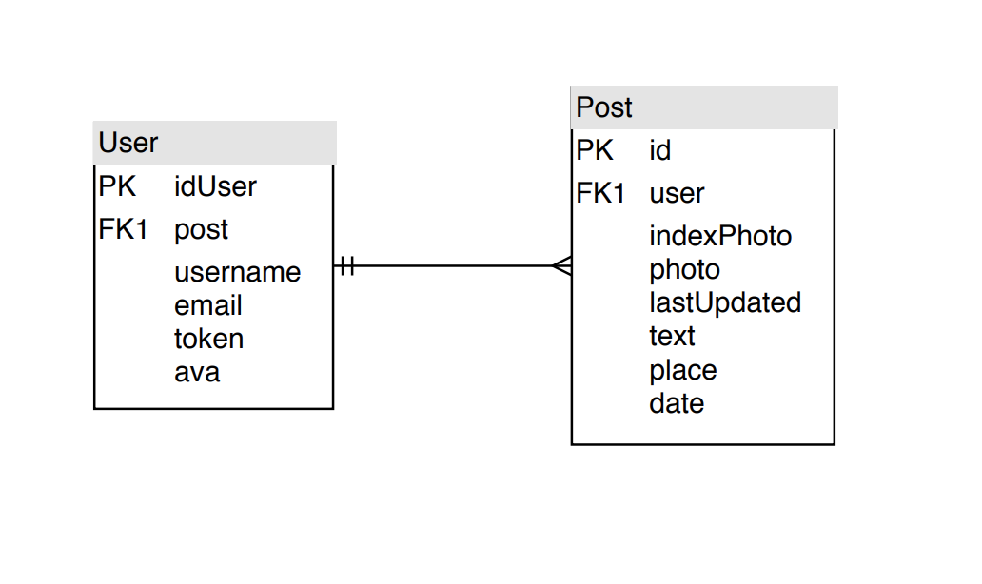

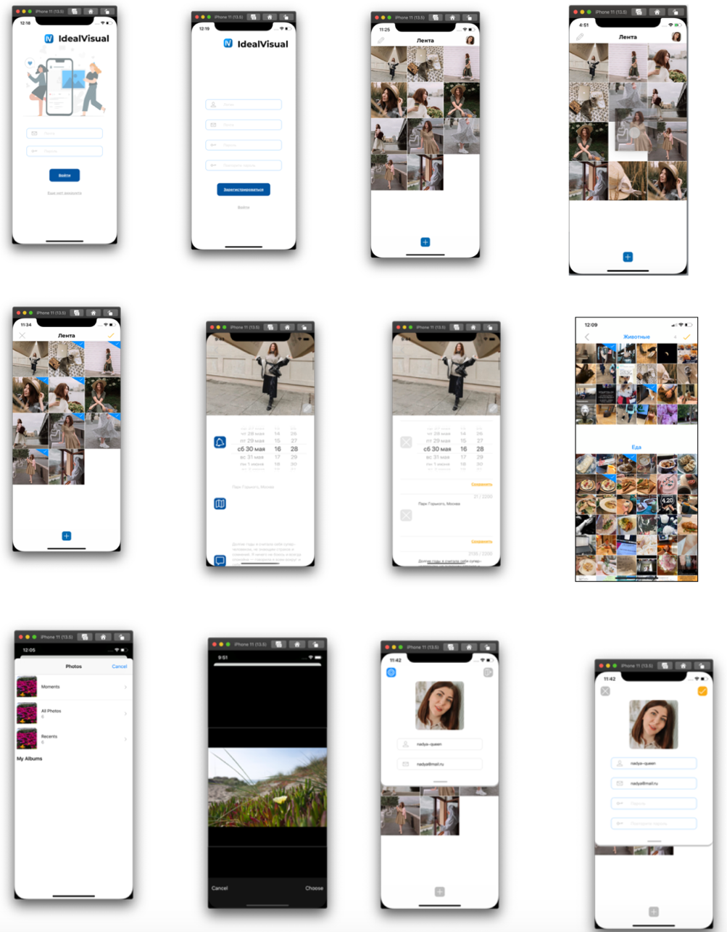

# ПРИЛОЖЕНИЕ В

ТЕХНИЧЕСКОЕ ЗАДАНИЕ

**Московский государственный технический университет им. Н.Э. Баумана**

Кафедра «Системы обработки информации и управления»

|  |  |  |  |
| --- | --- | --- | --- |
| Утверждаю: | \_\_\_\_\_\_\_\_\_\_\_\_\_\_\_\_\_\_\_\_ | Согласовано: | \_\_\_\_\_\_\_\_\_\_\_\_\_\_\_\_\_\_\_\_\_ |
|  | "\_\_\_"\_\_\_\_\_\_\_\_\_\_2020 г. |  | "\_\_\_"\_\_\_\_\_\_\_\_\_\_\_2020 г. |

**«Мобильное приложение на платформе iOS**

**для планирования блога в Instagram»**

Техническое задание

(вид документа)

писчая бумага формата А4

(вид носителя)

10

(количество листов)

|  |  |
| --- | --- |
| Исполнитель: | студентка группы ИУ5-83 |
| \_\_\_\_\_\_\_\_\_\_\_\_\_\_\_\_\_\_\_\_\_\_ Курганова А.Г. | |
| "\_\_\_\_\_"\_\_\_\_\_\_\_\_\_\_\_\_\_\_\_ 2020 г. | |

Москва – 2020

**Оглавление**

[1. Наименование 3](#_Toc41158290)

[2. Основание для разработки 3](#_Toc41158291)

[3. Исполнитель 3](#_Toc41158292)

[4. Назначение и цель разработки 3](#_Toc41158293)

[5. Содержание 4](#_Toc41158294)

[5.1. Задачи, подлежащие решению 4](#_Toc41158295)

[5.2. Требования к функциональности программного изделия 4](#_Toc41158296)

[5.2.1. Регистрация в системе 4](#_Toc41158297)

[5.2.2. Работа с личными данными пользователя 4](#_Toc41158298)

[5.2.3. Работа с лентой фотографий 5](#_Toc41158299)

[5.2.4. Работа с постами 5](#_Toc41158300)

[5.2.5. Распознавание фотографий 5](#_Toc41158301)

[5.2.6. Возможность использования приложения без интернета 5](#_Toc41158302)

[5.3. Требования к составу программных компонентов 5](#_Toc41158303)

[5.4. Требования к программным компонентам 6](#_Toc41158304)

[5.4.1. Модуль iOS-приложения 6](#_Toc41158305)

[5.4.2. Модуль мобильной базы данных 6](#_Toc41158306)

[5.4.3. Модуль сервера 6](#_Toc41158307)

[5.5. Требования к архитектуре программного изделия 6](#_Toc41158308)

[5.6. Требования к БД 7](#_Toc41158309)

[5.7. Требования к входным и выходным данным 7](#_Toc41158310)

[5.8. Требования к надежности 7](#_Toc41158311)

[5.9. Требования к составу технических средств 8](#_Toc41158312)

[5.9.1. Требования к аппаратному обеспечению 8](#_Toc41158313)

[5.9.2. Требования к программному обеспечению 8](#_Toc41158314)

[6. Этапы разработки 8](#_Toc41158315)

[7. Техническая документация, предъявляемая по окончании работы 9](#_Toc41158316)

[9. Дополнительные условия 10](#_Toc41158317)

1. **Наименование**

Мобильное приложение на платформе iOS для планирования блога в Instagram.

Сокращенное наименование: Планировщик блога в Instagram.

1. **Основание для разработки**

Основанием для разработки является задание на выпускную работу, подписанное руководителем выпускной работы и утверждённое заведующим кафедрой. Задание утверждено кафедрой ИУ5 МГТУ им. Н.Э. Баумана.

1. **Исполнитель**

Студентка группы ИУ5- 83 Курганова Александра Геннадьевна.

1. **Назначение и цель разработки**

Данная разработка предназначена для реализации научно-исследовательской работы кафедры «Системы обработки информации и управления».

Цель разработки Планировщика ленты в Instagram — увеличение прибыли для блогеров в социальной сети Instagram путем планирования ленты своего блога заранее.

1. **Содержание**
   1. **Задачи, подлежащие решению**
      1. Исследование предметной области;
      2. Определение функциональных требований;
      3. Сравнение аналогов и прототипов;
      4. Разработка прототипа и дизайна;
      5. Разработка архитектуры программного продукта;
      6. Разработка алгоритма синхронизации данных на сервере и локальной базе данных;
      7. Разработка алгоритма распознавания;
      8. Программная реализация;
      9. Тестирование программы;
      10. Разработка конструкторской и эксплуатационной документации к программе.
   2. **Требования к функциональности программного изделия**

Разрабатываемый модуль должен удовлетворять следующим требованиям:

Для пользователя системы должны быть обеспечены следующие возможности:

* + 1. **Регистрация в системе**
       1. Регистрация в системе
       2. Вход в систему
       3. Выход из системы
    2. **Работа с личными данными пользователя**
       1. Изменение фотографии пользователя
       2. Изменение имени пользователя
       3. Изменение электронной почты пользователя
       4. Изменения пароля учетной записи пользователя
    3. **Работа с лентой фотографий**
       1. Загрузка фотографий в ленту
       2. Компоновка фотографий в ленте путем перетаскивания их между собой
       3. Редактирование ленты путем удаления фотографий
       4. Синхронизация фотографий с сервером
    4. **Работа с постами** 
       1. Автоматическое создание поста при загрузке фотографии
       2. Изменение даты для уведомления поста
       3. Изменение местоположения, где была сделана фотография
       4. Изменение текста поста
    5. **Распознавание фотографий**
       1. Наличие доступа к фотографиям на телефоне
       2. Копирование распознанных фотографий в ленту с постами
       3. Автоматическое создание поста в ленте при копировании
    6. **Возможность использования приложения без интернета**
       1. Создание поста
       2. Редактирование поста
       3. Распознавание фотографий
       4. Изменение личных данных пользователя
  1. **Требования к составу программных компонентов**  
       
     Система должна включать в себя следующие модули:
     + 1. Модуль iOS приложения
       2. Модуль мобильной базы данных
       3. Модуль сервера (API)
  2. **Требования к программным компонентам**
     1. **Модуль iOS-приложения**

Представляет собой модуль, который устанавливает себе пользователь в виде мобильного приложения, с помощью этого приложения человек получает доступ к планировщику блога в Instagram.

Все действия, которые осуществляет пользователь обрабатываются модулем мобильной базы данных и модулем сервера (API).

* + 1. **Модуль мобильной базы данных**

Модуль предоставляет SQL-хранилище данных в мобильной устройстве, используется для работы с приложением без интернета.

Пользователь временно сохраняет данные в эту базу, а после получения доступа в интернет происходит синхронизация модуля мобильной базы данных с модулем сервера, с помощью модуля iOS-приложения.

* + 1. **Модуль сервера**

Модуль предоставляет API-функции для взаимодействия с модулем iOS-приложения. В системе используется подход REST с JSON-ответами.

* 1. **Требования к архитектуре программного изделия**

В данном проекте используется клиент-серверная архитектура:

* + 1. Мобильное приложение – модуль, предоставляющий функции для получения доступа к данным и работе с ними;
    2. Клиент – мобильное устройство под управлением системы iOS;
    3. Сервер – сервер, реализующий модуль сервера.
  1. **Требования к БД**

Мобильная база данных должна хранить информацию и работать под управление реляционной СУБД. У каждого пользователя хранится локальная копия базы данных на мобильном устройстве.

* 1. **Требования к входным и выходным данным**
     1. **Для клиента**

Входные данные:

* + - 1. Данные внутренних ответов на SQL-запросы к модулю мобильной базы данных
      2. Ответы в формате JSON от сервера  
           
         Выходные данные:
      3. Визуализация данных
      4. HTTP-запросы к серверу.
  1. **Требования к надежности**

Программа не должна выдавать ошибок, кроме тех, что запланированы в системе заранее. Программа должна обеспечивать устойчивое функционирование.

* 1. **Требования к составу технических средств**
     1. **Требования к аппаратному обеспечению**

Для работы клиентской части приложения требуется устройство под управление системы iOS не ранее 12.4.

* + 1. **Требования к программному обеспечению**

На мобильном устройстве пользователя должна быть установлена версия ПО не ранее 12.4.

1. **Этапы разработки**

График приведен в соответствии с учебными неделями МГТУ им. Баумана 4 курса 8 семестра.

|  |  |  |  |
| --- | --- | --- | --- |
| №№ | Наименование этапа | Содержание работы | Дата исполнения |
| 1. | Анализ ПО | Анализ задач, подлежащих реализации | 15 февраля 2020г. |
| 2. | Составление ТЗ | Формулировка требований, составление технического задания | 1 марта 2020г. |
| 3. | Разработка моделей данных | Разработка инфологической модели, выбор СУБД, разработка даталогической модели | 30 марта 2020г. |
| 4. | Создание программного обеспечения | Разработка алгоритмов работы программы и пользовательских интерфейсов | 20 апреля 2020г. |
| 6. | Оформление документации | Подготовка технического задания и остальной документации, включая графическую часть | 30 апреля 2020г. |
| 7. | Предзащита | Показ работающей программы | 28 мая 2020г. |
| 8. | Защита работы | Защита | 23 июня 2020г. |

1. **Техническая документация, предъявляемая по окончании работы**

1. Техническое задание;

2. Расчётно-пояснительная записка;

3. Программа и методика испытаний;

4. Руководство пользователя.

1. **Порядок приема работы**

Приём и контроль программного изделия осуществляется в соответствие с методикой испытаний (см. документ «Программа и методика испытаний»).

1. **Дополнительные условия**

Данное техническое задание может дополняться и уточняться в установленном порядке.

# ПРИЛОЖЕНИЕ С

ПРОГРАММА И МЕТОДИКА ИСПЫТАНИЙ

**Министерство науки и высшего образования Российской Федерации**

**Федеральное государственное бюджетное образовательное учреждение**

**высшего образования**

**«Московский государственный технический университет имени Н.Э. Баумана**

**(национальный исследовательский университет)»**

**(МГТУ им. Н.Э. Баумана)**

|  |  |  |  |
| --- | --- | --- | --- |
| Утверждаю: | \_\_\_\_\_\_\_\_\_\_\_\_\_\_\_\_\_\_\_\_ | Согласовано: | \_\_\_\_\_\_\_\_\_\_\_\_\_\_\_\_\_\_\_\_\_ |
|  | "\_\_\_"\_\_\_\_\_\_\_\_\_\_2020 г. |  | "\_\_\_"\_\_\_\_\_\_\_\_\_\_\_2020 г. |

**«Мобильное приложение на платформе iOS**

**для планирования блога в Instagram»**

Программа и методика испытаний

(вид документа)

писчая бумага формата А4

(вид носителя)

7

(количество листов)

|  |  |
| --- | --- |
| Исполнитель: | студент группы ИУ5-83 |
| \_\_\_\_\_\_\_\_\_\_\_\_\_\_\_\_\_\_\_\_\_\_ Курганова А.Г. | |
| "\_\_\_\_\_"\_\_\_\_\_\_\_\_\_\_\_\_\_\_\_ 2020 г. | |

Москва – 2020

* **Содержание**

1. Объект испытаний 3

2. Цель испытаний 3

3. Состав предъявляемой документации 3

4. Технические требования 3

4.1. Требования к программной документации 3

4.2. Требования к техническому обеспечению 4

4.2.1. Требования к аппаратному обеспечению 4

4.2.2. Требования к программному обеспечению 4

5. Методы испытаний 4

6. Результат испытаний 7

* **1. Объект испытаний**

Объектом испытаний является информационная система по планированию блога в Instagram – далее ИСПБ.

* **2. Цель испытаний**

Цель испытаний состоит в проверке работоспособности ИСПБ и соответствия выполняемых функций требованиям документа «Техническое задание».

* **3. Состав предъявляемой документации**

Перед проведением испытаний предъявляются следующие документы:

1. Техническое задание;

2. Программа и методика испытаний.

* **4. Технические требования**
* **4.1. Требования к программной документации**

Состав программной документации должен удовлетворять требованиям документа «Техническое задание».

Программная документация должна быть оформлена в соответствии с ГОСТ и ЕСПД по составлению и оформлению документов на программное изделие.

* **4.2. Требования к техническому обеспечению**
* **4.2.1. Требования к аппаратному обеспечению**

Для выполнения программы испытаний будет использоваться следующее аппаратное обеспечение (со стороны клиента):

1. Процессор А13 Bionic;
2. 128 ГБ оперативной памяти;
3. Наличие Интернет-соединения 50 Мбит/с.

* **4.2.2. Требования к программному обеспечению**

Для проведения испытаний на смартфоне пользователя будет использоваться:

* ОС iOS (версия 12.4+);
* **5. Методы испытаний**

Методы испытаний и их последовательность для информационной системы по планированию блога в Instagram приведены в следующей таблице 1.

|  |  |  |  |
| --- | --- | --- | --- |
| № | Действие | Результат | № п. ТЗ |
| 1. | Запустить Информационная система по планированию блога в Instagram. | ИСПБ включена. |  |
| 2. | Ввести электронную почту и пароль и нажать кнопку «Войти». | После ввода электронной почты и пароля отобразится главный экран, на котором отображена лента. | 5.2.1.2 |
| 3. | Ввести имя пользователя, электронную почту и пароль и нажать кнопку «Зарегистрироваться». | После ввода имени пользователя, электронной почты и пароля отобразится главный экран, на котором отображена лента. | 5.2.1.1 |
| 4. | Нажать на фотографию пользователя. | Отобразится экран «Профиля» с личными данными пользователя. | 5.2.2 |
| 5. | Нажать на иконку «Настройки» на экране «Профиля». Нажать на фотографию пользователя, его имя, электронную почту или пароль. | Отобразится форма с редактированием личных данных пользователя. | 5.2.2 |
| 6. | Нажать на иконку «Сохранить» на экране «Профиля». Нажать на иконку «отменить» в профиле пользователя. | Будет отображен экран с обновленными личными данными пользователя. | 5.2.2 |
| 7. | Swipe по экрану «Профиля» пользователя вверх. | Экран «Профиля» пользователя закроется, отобразится главный экран. | 5.2.2 |
| 8. | Нажать на кнопку «+» на «Главном» экране. | Отобразится форма для выбора места загрузки фотографии. | 5.2.3.1 |
| 9. | Нажать на кнопку «Галерея» на «Главном» экране. | Откроется экран для выбора фотографии с галереи телефона. | 5.2.3.1 |
| 10. | Нажать на иконку «Редактирование» на «Главном» экране. Нажать на фотографию. Нажать на иконку «Сохранить». | На выбранной фотографии в ленте отобразится символ выбора фотографии. При сохранении фотография удалится из ленты. | 5.2.3.3 |
| 11. | Долгое нажатие на фотографию. Перетаскивание фотографии на новую позицию. | Отобразится измененная лента. | 5.2.3.2 |
| 12. | Свайп вниз на «Главном» экране. | Отобразится обновленная лента с синхронизированными фотографиями. | 5.2.3.4 |
| 13. | Перейти на «Главный» экран, иконку «+», нажать на кнопку «Помощь» в форме выбора места фотографии. | Откроется форма разрешения для доступа и сканирования фотографий с телефона. | 5.2.3.1 |
| 14. | Нажать на фотографию в ленте. Нажать на иконку «редактировать». Ввести данные в полях «Дата», «Место», «Текст». Нажать на кнопку «Сохранить». | На экран будет выведен заполненный пост с введенными данными. | 5.2.4. |
| 15. | Нажать на кнопку «Разрешить» на форме доступа к данным с галереи. | Откроется экран «Распознавания», отобразится загрузка фотографий с галереи телефона. После сканирования все фотографии автоматически будут рассортированы по трем категориям: «Животные», «Еда», «Люди». | 5.2.5 |
| 16. | Нажать на фотографию на экране «Распознавание». | На выбранной фотографии отобразится символ выбора фотографии. | 5.2.5.2 |
| 17. | Нажать на иконку «Сохранить» на экране «Распознавание». | Экран «Распознавание» закроется, отобразится главный экран с выбранными фотографиями из экрана распознавания. | 5.2.5.3 |
| 18. | Выключить интернет, перейти на любой экран. | На экране отобразится перезагружённая информация, в случае отсутствии информации, отобразится информационное сообщение. | 5.2.6 |
| 19. | Перейти на экран «Профиля», нажать на иконку «Выйти». | Информация о пользователе пропадает, откроется экран «Авторизации». | 5.2.1.3 |

* **6. Результат испытаний**

Основой испытаний является демонстрация работы основных функций приложения: авторизация, создание поста, компоновка ленты, редактирование ленты, изменение поста, распознавание фотографий с телефона и добавление их в ленту, изменение личных данных пользователя.

Испытание считается пройденным успешно, если в процессе демонстрации пользователь смог успешно авторизоваться, изменить свои личные данные, создать пост, скомпоновать ленту, отредактировать ленту, изменить пост, добавить фотографии в ленту после распознавания в случае разрешения на сканирование фотографий в галерее устройства.